4 Novembre 2010
C’est par hasard, fin septembre que nous nous sommes promenés sur le dernier ponton de Bormes les Mimosas. Nous venions de voir un Voyage 12.50 à Hyères et devions voir un autre bateau au Lavandou. Le propriétaire de ce dernier n’étant pas disponible nous nous sommes rendus à Bromes pour déjeuner. Avant le repas nous avons flâné jusqu’au bout de la pane F où nous attendait sans le savoir un Sharki nommé 3 PENCE.
Je passe sur toutes les tractations ; le 2 Novembre nous nous rendions acquéreur de cet Amel en parfait état. Et le 4 Novembre Joce ; le capitaine en second prenait en photo, pour son anniversaire, le capitaine Blankito. Elle avait le choix, offrir le bateau ou la photo ! Ce fut la photo.
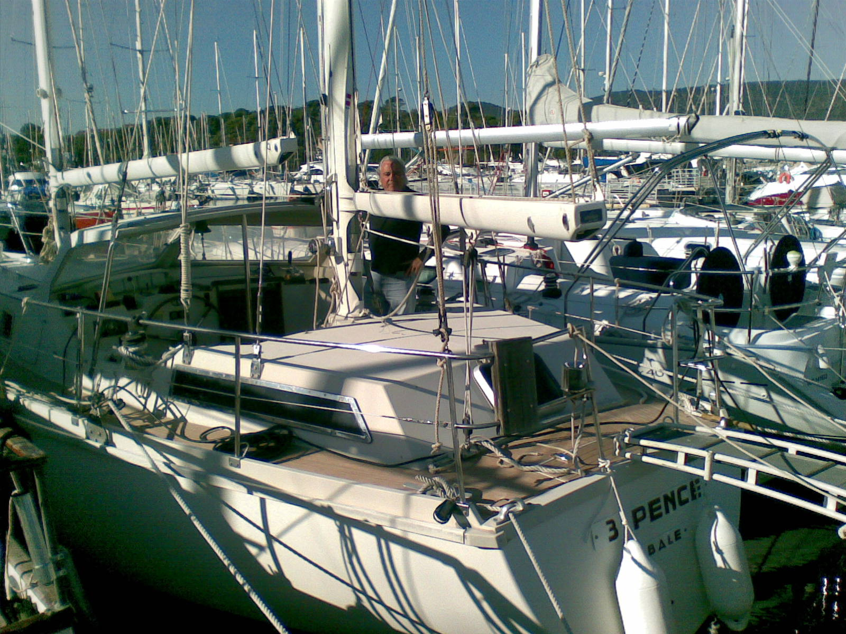
14 Janvier 2011
Après maintes péripéties pour obtenir le carnet de circulation à notre nom et le devis d’assurance, nous avons fini par décoller de Bormes les mimosas, avec quelque escales, pour les Saintes Maries de la mer. Escale à Hyères, pour faire un tour à la base Amel, demander quelques renseignements concrets et faire changer le joystick du propulseur puis, la Ciotat et enfin Carry le rouet (très cher pour peu de de services).
Le problème en cette saison, c’est la météo (déplorable en cette année froide) et les horaires des capitaineries, fermées à 16 ou 17h. Cela laisse seulement cinq-six heures de jour, de nav effective. Avec des températures en dessous de zero il ne fait pas bon naviguer la nuit. Le jour c’est aussi quelquefois un peu schort, comme hier les 50 nœuds de vents de face anémo bloqué, pour rallier Carry (le 13) . Nous voulions être le samedi à la maison pour l’anniversaire de Loane. Aujourd’hui le temps été calme, ensoleillé, mer d’huile.
Pendant le temps passé à bormes, entre les aller retour en famille, en attendant : soit le matos, soit l’ouverture météo qui n’arrivée qu’une fois que nous avions quitté 3 Pence ; nous avons installé la nouvelle VHF reliée au GPS, changé le sondeur, installé la télé et son antenne, acheté et installé les bossoirs, l’outillage etc. Puis, évidemment, pris connaissance de tout le fonctionnement des appareils. Malgré cela je n’ai toujours pas compris pourquoi le GPS fonctonne à l’envers. Il faut mettre route inverse au lieu de route directe. Cela ne facilite pas la navigation mais maintenant je sais ! Lorsque l’on prend un nouveau bateau il y a, si l’ancien proprio n’est pas là ; et c’est notre cas ; plein de détail auquels il faut s’habituer.
15 Février 2011
Sommes partis des Saintes, le jeudi 10 en direction du Cap d’Agde, (14,90€) là, Christian et Marie Jo, un couple connus au Bresil, est venus nous rejoindre. Le lendemain nous larguions les amares en compagnie de notre ami Christian pour nous rendre chez eux, à Gruissan, son épouse nous a rejoint une fois arrivés. Nous sommes restés deux jours, avant de refaire route pour Port Vendres. Hélas un accident bête, comme tous les accidents, nous à contrain à faire halte au Canet en Roussillon. (16,60€/ Jour )
En voulant retendre, à la main, la chaine qui raguée sur le pont, j’ai malencontreusement, en étant déséquilibré, appuyé sur le bouton du guindeau. L’annulaire de ma main gauche n’a pas aimé, moi non plus ! Les radios sont formelles, fracture avec écrasement de la dernière phalange. Le doigt étant passé entre la chaine et le barbotin. (Encore un 13) Donc lundi 14, radios et médecin.
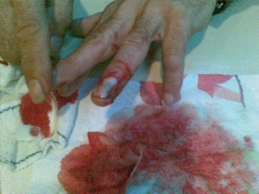
15 Février 2011
Escale à Port Vendre, très chère pour les services. Quai d’accueil mal signalé et encombré, pas de WIFI, installations vétustes et port bruyant car les cargos qui sont sur le même plan d’eau, débarquent leurs marchandises sous notre nez
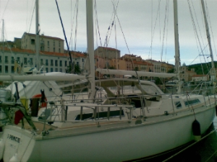
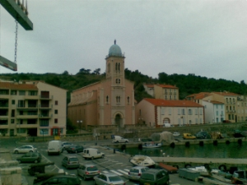
Port Vendres

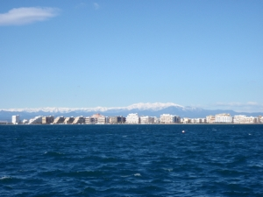
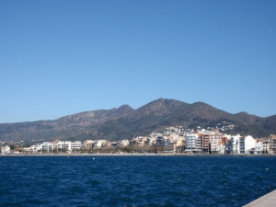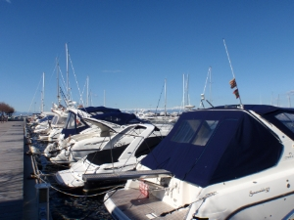

18 Février 2011
Nous avons quitté Roses à 11h et sommes arrivés à Palamos à 15h30

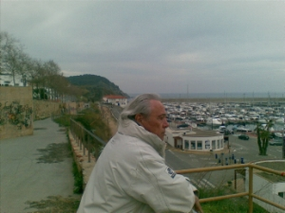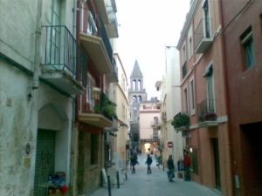

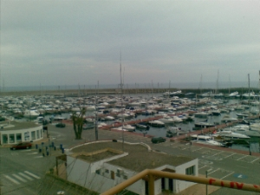
Dimanche 20 février 2011
Palamos c’est sympa mais….quand j’ai demandé le prix par journée passée au port, qui n’a rien de particulier à part la WIFI , j’ai eu du mal à avaler ma salive. 52,12€ Par jour en basse saison. 88,80 en haute saison. A ce prix là ils peuvent faire la WIFI gratuite ; quoique : c’est on jamais ! Nous verrons demain ; car même si la météo n’est pas folichonne, nous partons pour Blanes. Je n’ai pas pu avoir les tarifs sur internet, j’espère que nous n’aurons pas de mauvaises surprises.
21 février 2011-03-03
Me voila pour la deuxième fois de passage à Blanes la première étant en 2003 lors de ma traversé avec Gib-lau. Les prix ont bien changés mais pas à la baisse: 39,54€
22 février 2011 :
Arrivé à « port olimpic » à Barcelone après avoir fait, par sécurité, une réservation par internet.
Le prix par jour est conforme à celui affiché sur le net : 35,83, par contre pas de WIFI, les prises électriques sont spéciales et il faut une caution de 90€ pour prises et clef toilettes lesquelles se trouvent à 5mn de l’autre coté de notre emplacement. Barcelone est une très belle ville et quatre jours ne sont pas de trop pour visiter.
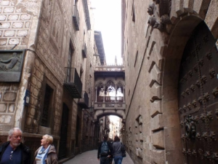
Prêt de la cathédrale dans le vieux Barcelonne
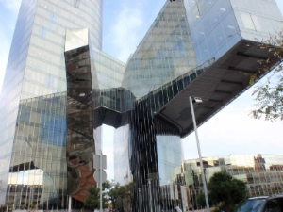
Immeuble moderne face au « port olimpic »

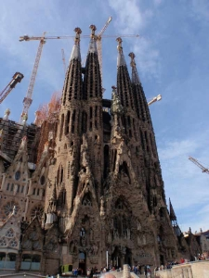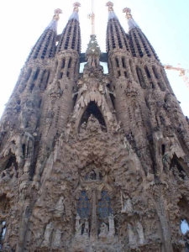
La Sagrada Familia
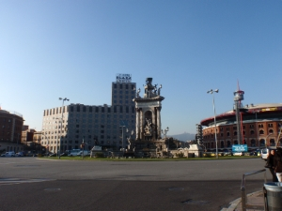
Place d’Espagne et les arènes
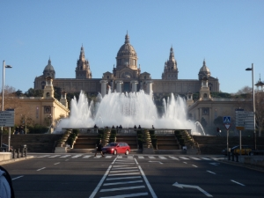
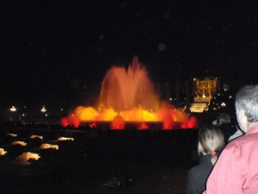
La fontaine de Montjuïch
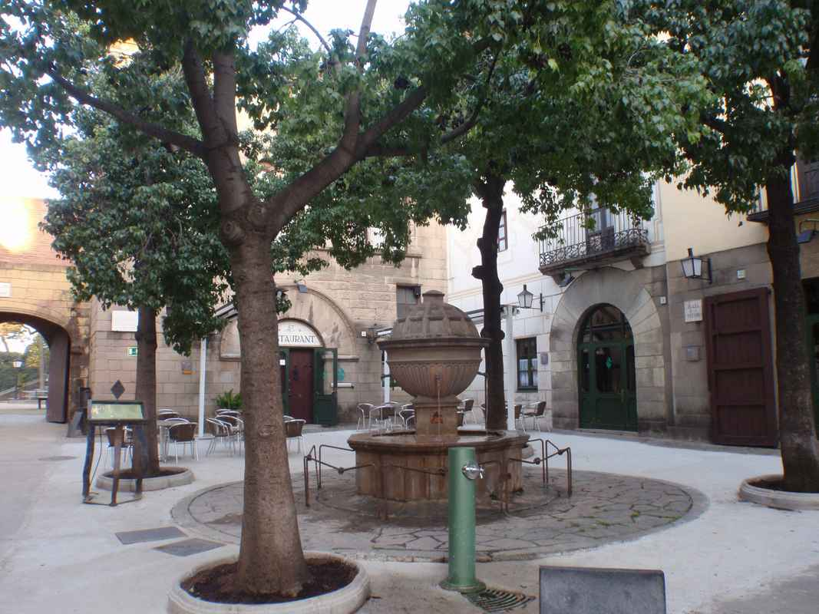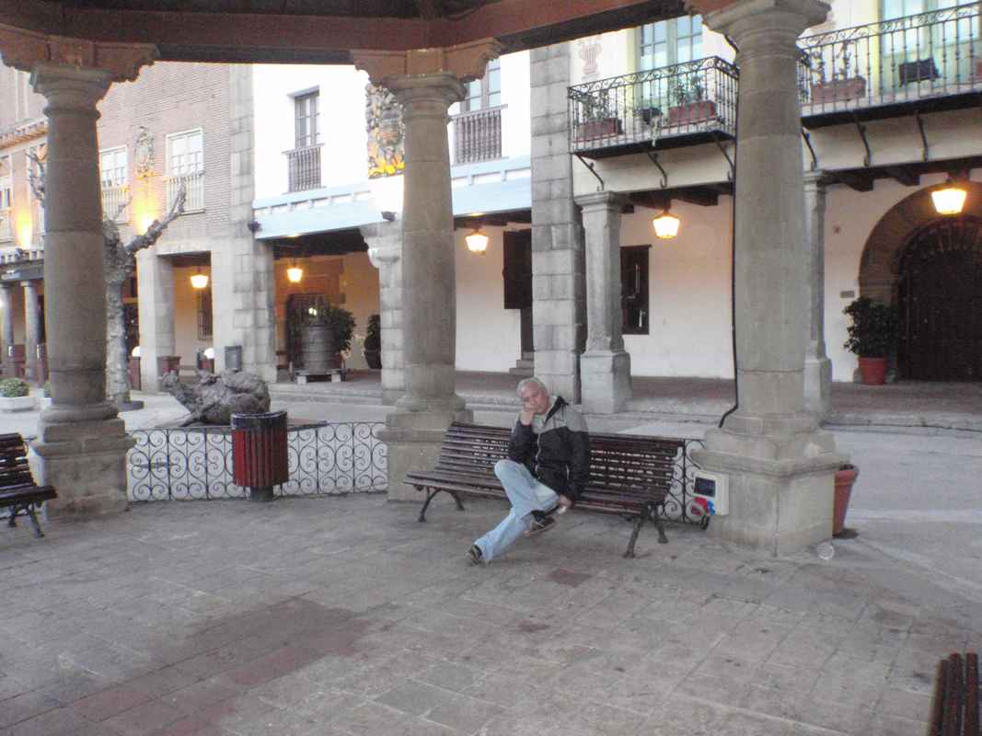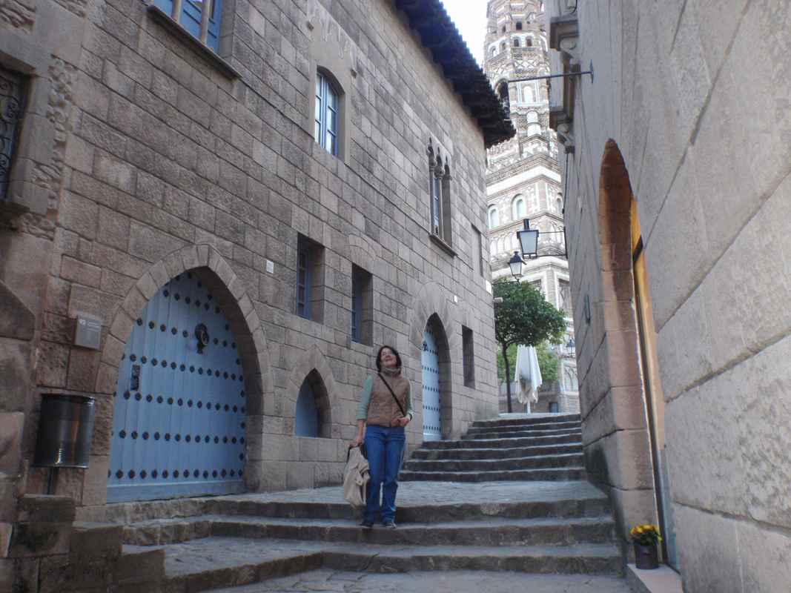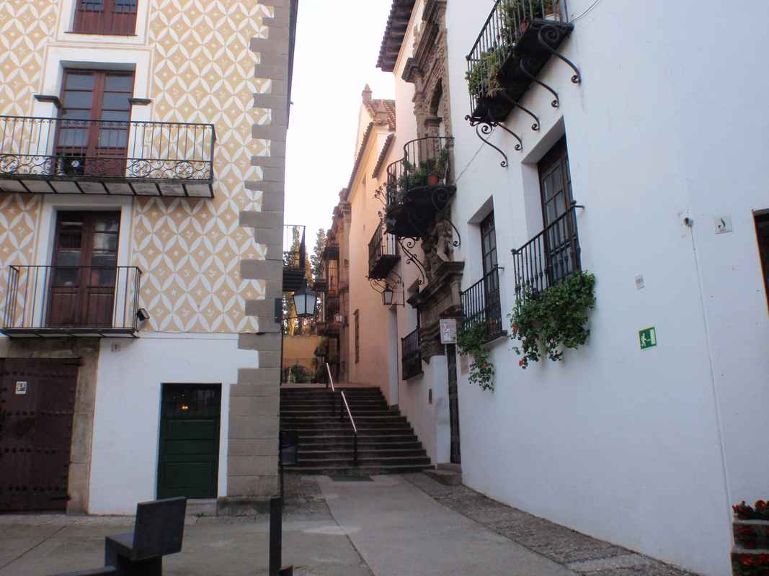
Au village Espagnol de Montjuïch

26 février 2011
Nous avons quitté Barcelone pour Ginesta port immense à 10 Km de l’aéroport de la capitale catalane. Pour rejoindre la capitainerie, si l’on accoste au ponton d’accueil, il faut faire le tour des batiments, longer la voix ferrée : un bon Km. L’accueil est bien sympathique mais pas de marineros. Nous avons fait sans eux et sans problèmes malgré le vent et mon doigt toujours douloureux. A propos du vent, depuis notre départ des Stes c’est toujours de face ou pas du tout. Tout au plus seulement quelques heures possibles à la voile.
Avantages du port : belle zone technique, nombreux accastilleurs et professionnels, proximité de Barcelone et prix convenable 27,52€. Inconvénients pour rejoindre la ville il vaut mieux prendre le bus.
02 Mars 2O11
Nous sommes restés plus longtemps que prévu à Ginesta , pour avoir téléphone et internet afin de résoudre quelques problèmes familiaux. Arrivés à Tarragone à 16h30 prix par jour 23,83 € .Plus on descend plus les prix baissent. Encore un peu et ils deviendront acceptables.
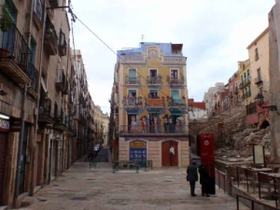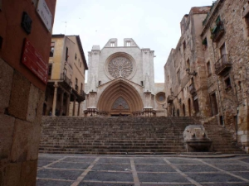
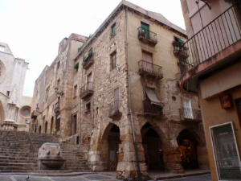 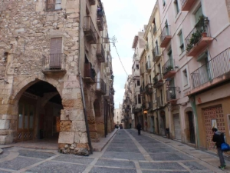 Tarragonne autour de la cahtédrale
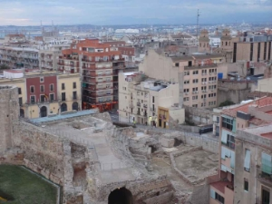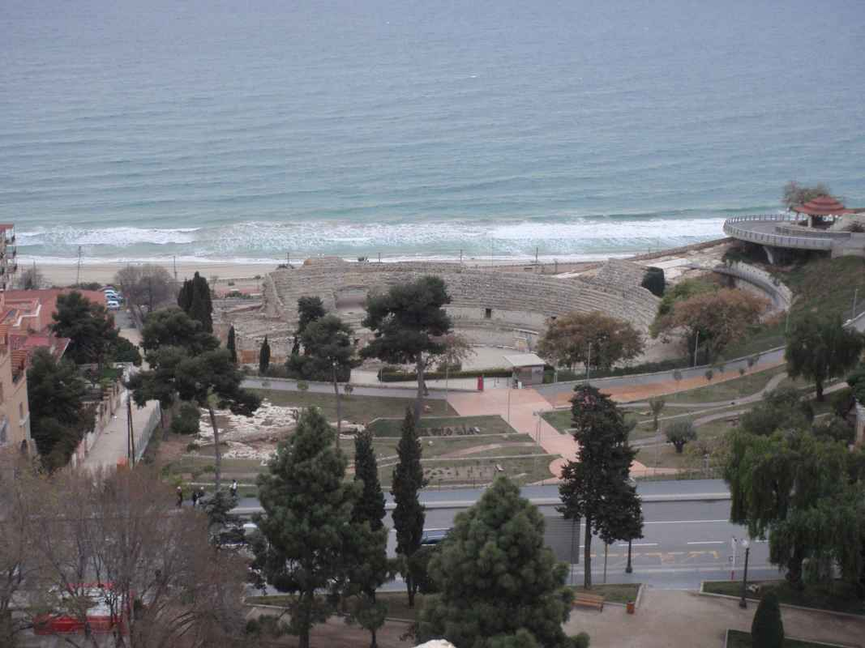
Les ruines romaines
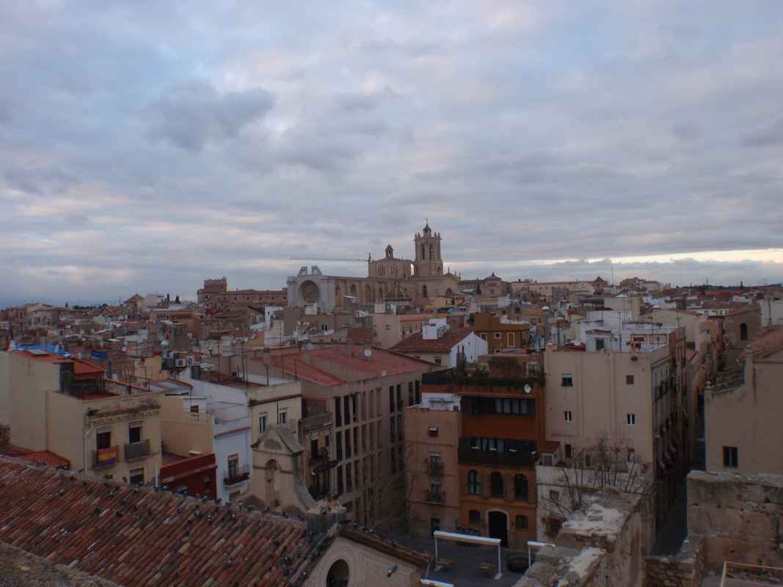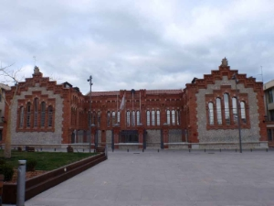

05 Mars 2011
Après 3 jours passés à Tarragone, belle ville au riche passé romain, nous voici à L’Ampolla ou la manœuvre avec amarrage étroit entre 2 bateaux et des quais peu espacés n’était pas évidente. Prix : 26,35€

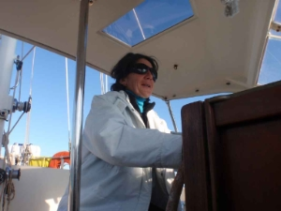
Le capitaine en second
09 Mars 2011
Nous sommes coincés par le mauvais temps à Vinaros .Nous sommes arrivés 18 h le dimanche du carnaval ; bon accueil malgré l’heure tardive, prix : 18€. Hier alors qu’il faisait très beau nous ne sommes pas partis résultat, nous somme à quai pour au moins deux jours, alors que nous voulions rallier Burriana ou nous voudrions laisser le bateau une quinzaine de jours pour aller en France. Heureusement il y avait le carnaval, qui à fini hier, avec le feu d’artifice.

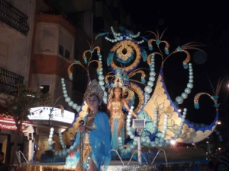

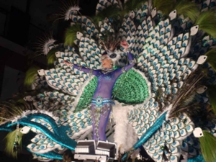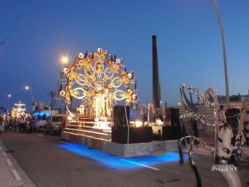

Carnaval de Vinaros

vendredi 11 mars 2011
Arrivés à Burriana nuevo hier à 15H. La jeune femme de la réception est sympathique. Outre une foule de renseignemens, elle m’a laissé son ordi pour aller sur le net et imprimer les billets d’avion. Je ne pensais pas que le prix de la journée était si cher : 22€/jour. Par contre il est de 200€ pour le mois, alors, comme on part pour environs quinze jours !
Mercredi 23 mars 2011
Après avoir passé comme prévus, une quinzaine de jours en France, nous voici de retour à Burriana avant de rallier tranquillement, samedi, Valencia en bateau cette fois ci. Nous avons quitté les Stes à 11H mardi direction Bézier. Avec le retard du à la SNCF nous sommes arrivés chez Coco et Laurent mes amis connus aux Canaris à 16H. Mercredi à 8H. Laurent nous a emmené à la gare où nous avons pris le Talgo pour Valencia 7H de train, puis Valencia-Burriana et enfin la gare le port en taxi. Nous sommes arrivés à bord à 18H. Voyage presqu’aussi long qu’en bateau !
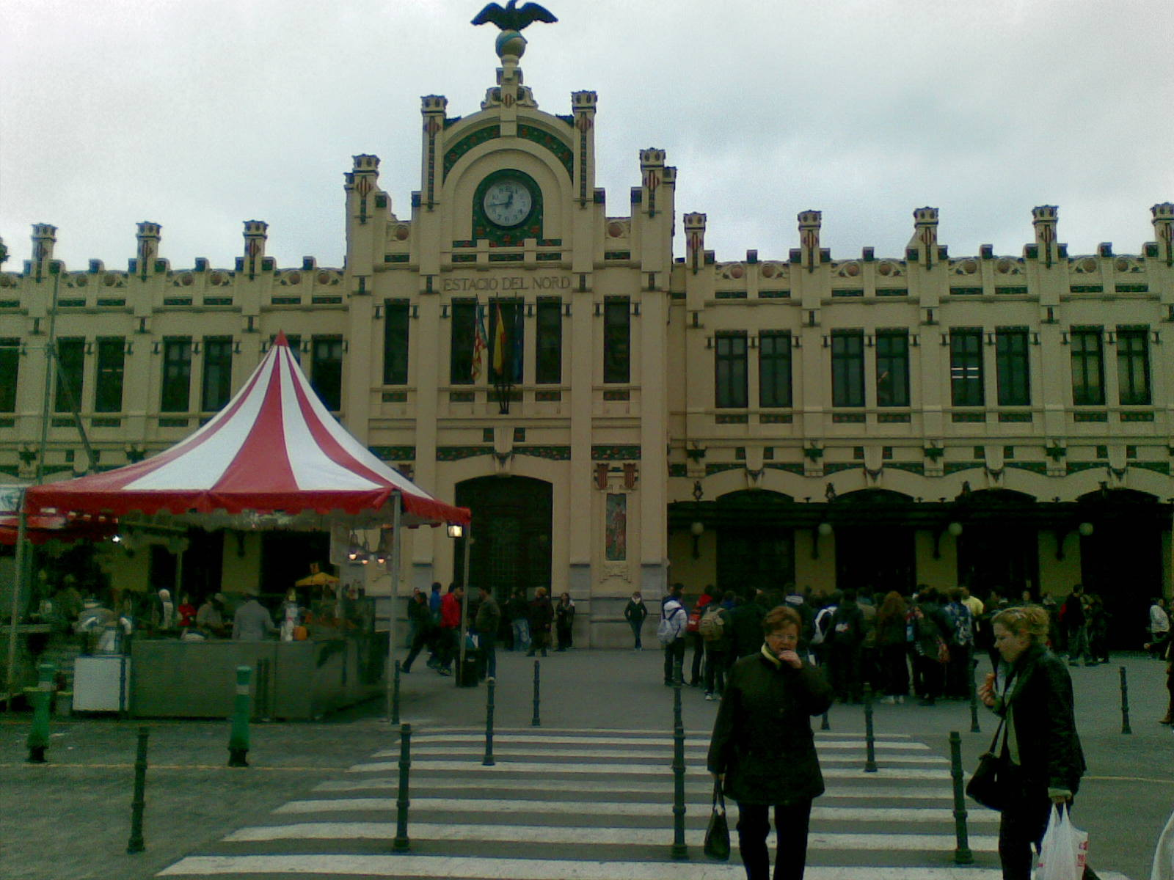
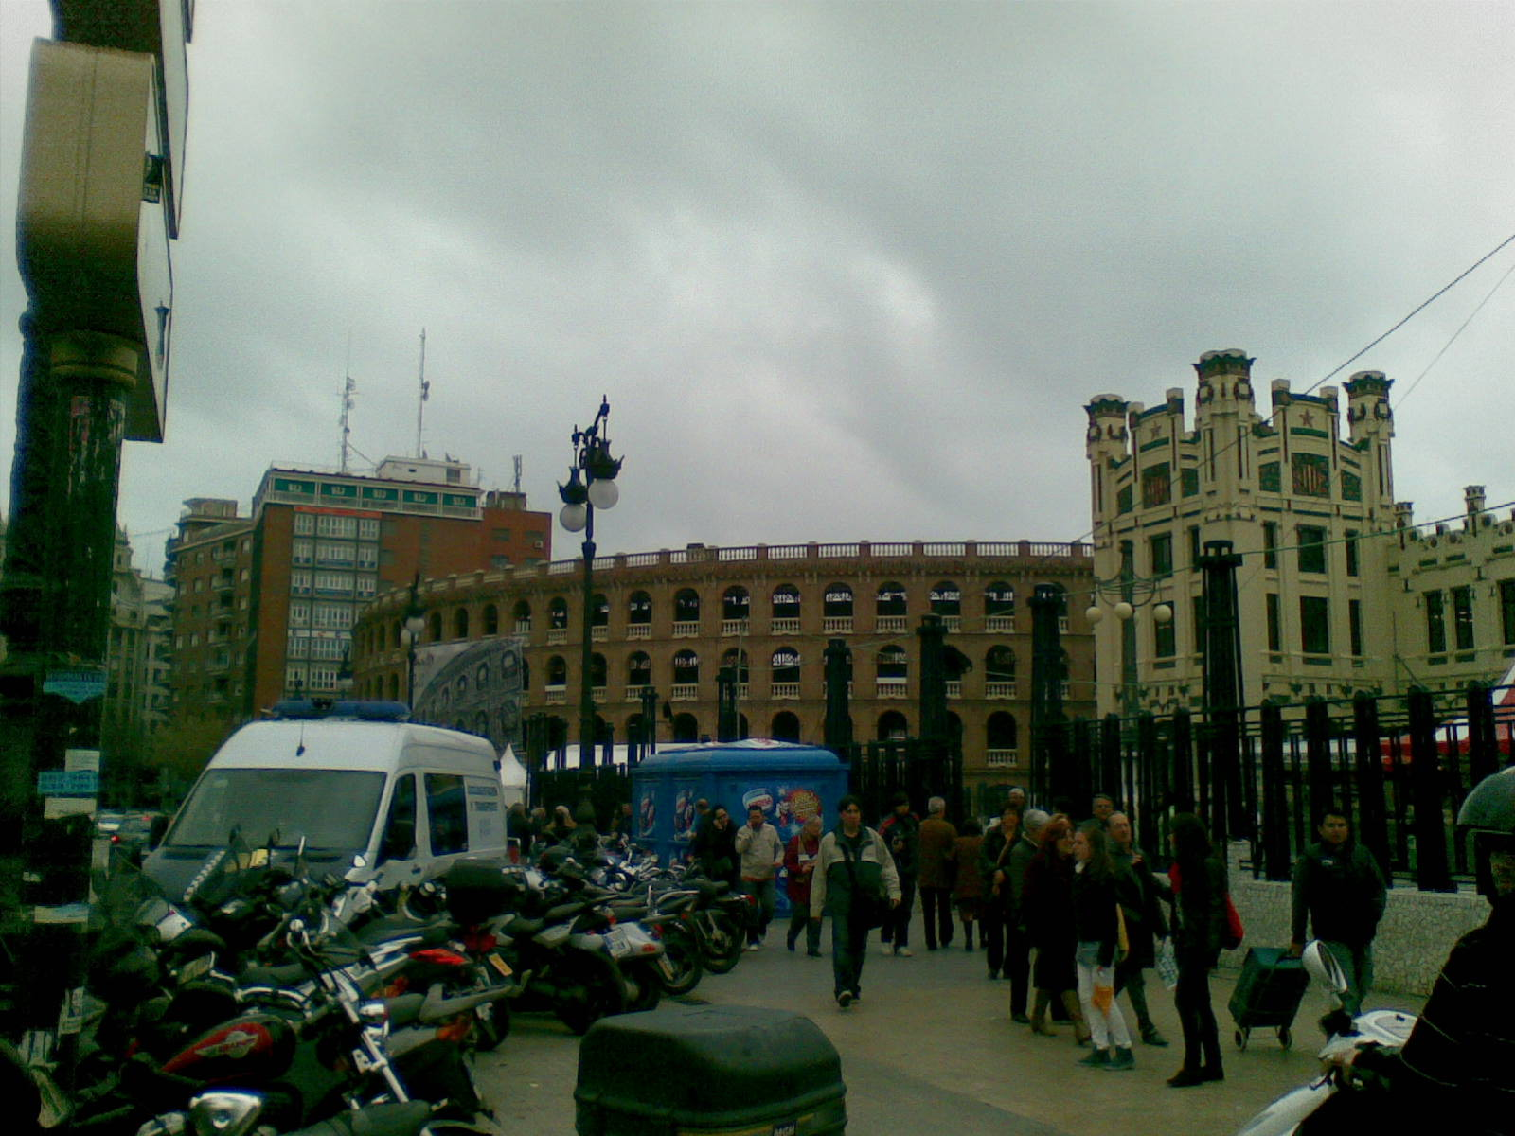

26 mars 2011
Nous voici arrivé à Valencia cette fois en bateau ! Arrivé au quai d’accueil, le marinèro m’interpelle « Tu ne t’appelles pas Miguel ? » moi « Si pourquoi » et quand je le reconnais nous nous exclamons « ben merde alors ! » en espagnol évidemment. C’était un garçon que j’avais rencontré en 2003 lors de mon passage aux Canaries. Il travaillait à l’époque, au club de plongé avec les membres duquel j’avais fais la fête, avant de laisser mon bateau à El Hiéro la dernière île des Canaris où très peu de voiliers qui traversent s’arrêtent. Si le monde est petit pour les gens qui bougent, le hasard des rencontres, avec les probabilités de retrouver ceux que l’on a connu à des milliers de Km, est tout de même infime. Surtout lorsqu’il s’agit de personnes qui sont dans un tout autre conteste.(16€/j)

29-03- 2011
Le dimanche est, comme dans beaucoup de ville, bien triste à Valencia. Si le jour de notre arrivée, il faisait bien beau , le lendemain il y avait un vent à décorner les cocus. Nous voulions partir de bonne heure, hélas c’est sans compter que le lundi(28) en Espagne le personnel à des difficultés à être à l’heure. Résultat, nous sommes parti à 10h pour rejoindre Dénia distant de plus de 54 Mn que nous avons atteins à 19h . Heureusement que nous avons eu bon vent jusqu’à 16h. Hier repas de gala au restaurant ; adieu le régime. Mais pour le prix 9,90 € (Très copieuse salade verte au saumon, 3 filets de maquereaux aux légumes et pommes de terre, énorme tarte aux pommes avec glace et chantilly) cela compense le prix du port. (26 €/ jour)
Mercredi 30 Mars 2011
Nous sommes partis de Denia à 9h arrivés à 19h 30 au mouillage de San Antonio à IBIZA .
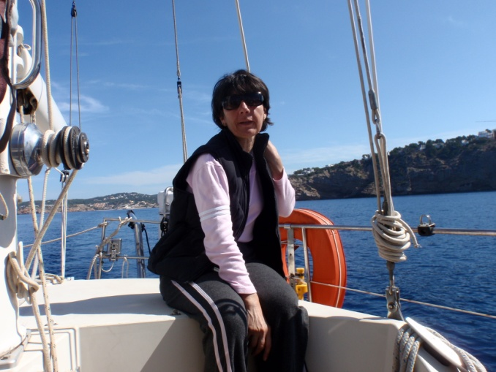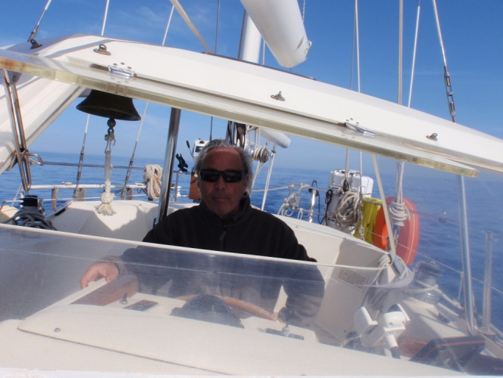
Autour des côtes D’Ibiza

Jeudi 31 Mars 2011
Mouillage à Espalmador au nord de Formentera
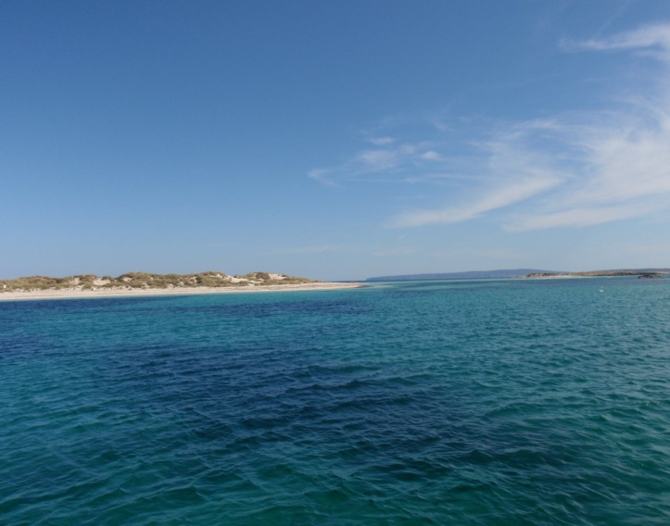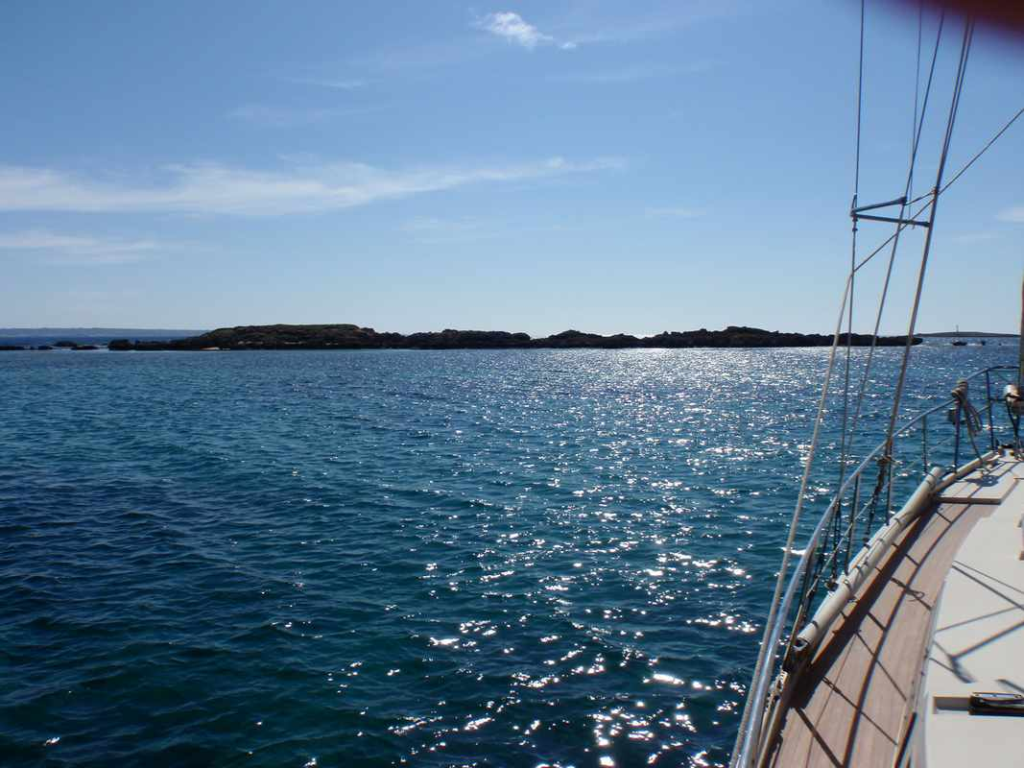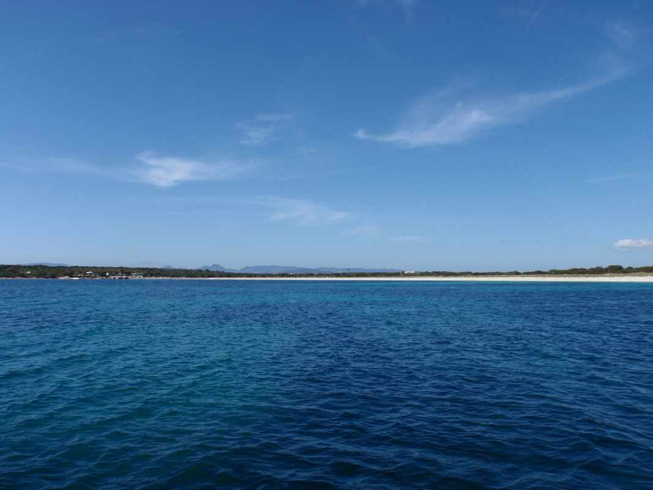
Mouillage d’Espalmador
Vendredi 1 Avril 2011
Après être passé devant la ville d Ibiza, Mouillage à la Cala Llonga enfin une belle calanque, dommage qu’il y est toutes ces constructions hideuses
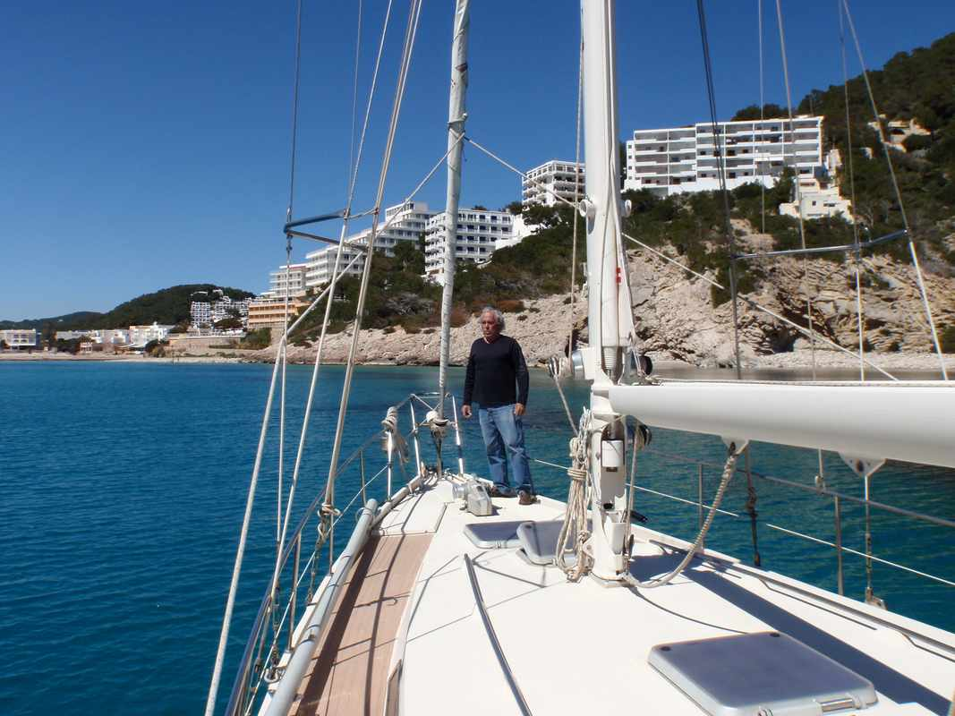
Cala Llonga d’Ibiza
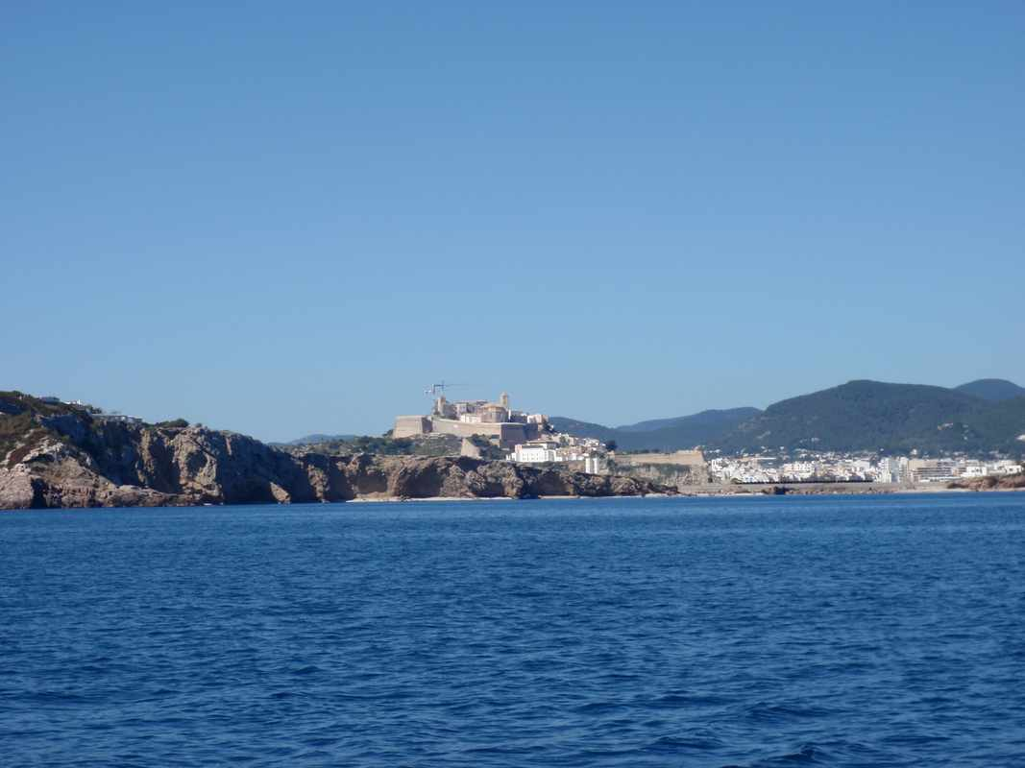
Au large D’ Ibiza Ville

Dimanche 3 Avril 2011
Nous sommes au port de Sant Eulalia côte Est d’IBIZA. Nous avons roulé toute la nuit au mouillage à cala Llonga et comme nous n’avons plus d’appros et qu’un peu de mauvais temps est annoncé nous avons pris les devant. Mais je doute que nous prenions racine vu le prix du port 54€/jour.
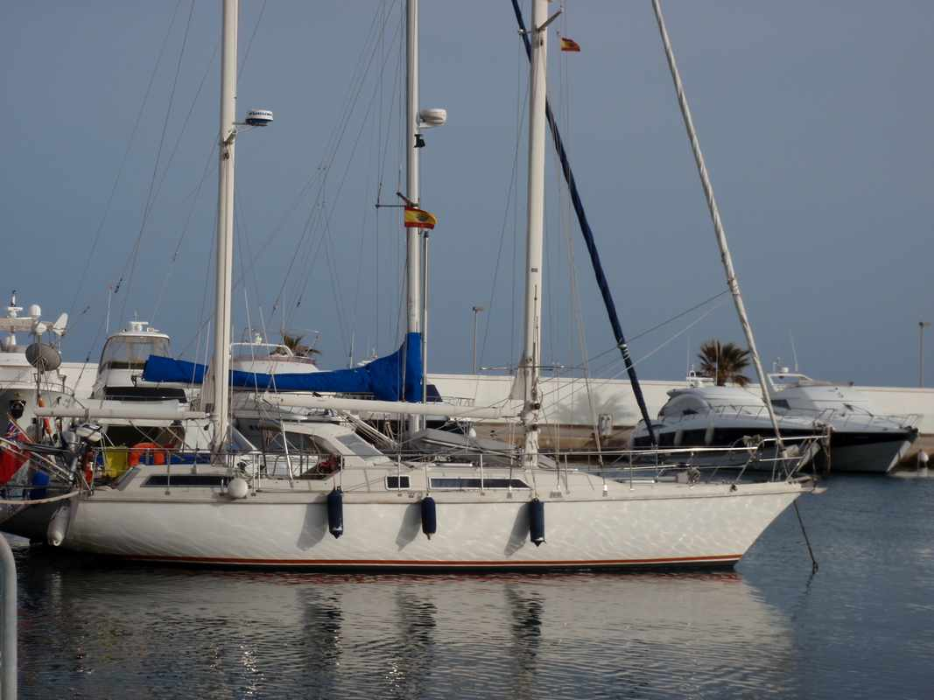
3 Pence à San Eulallia
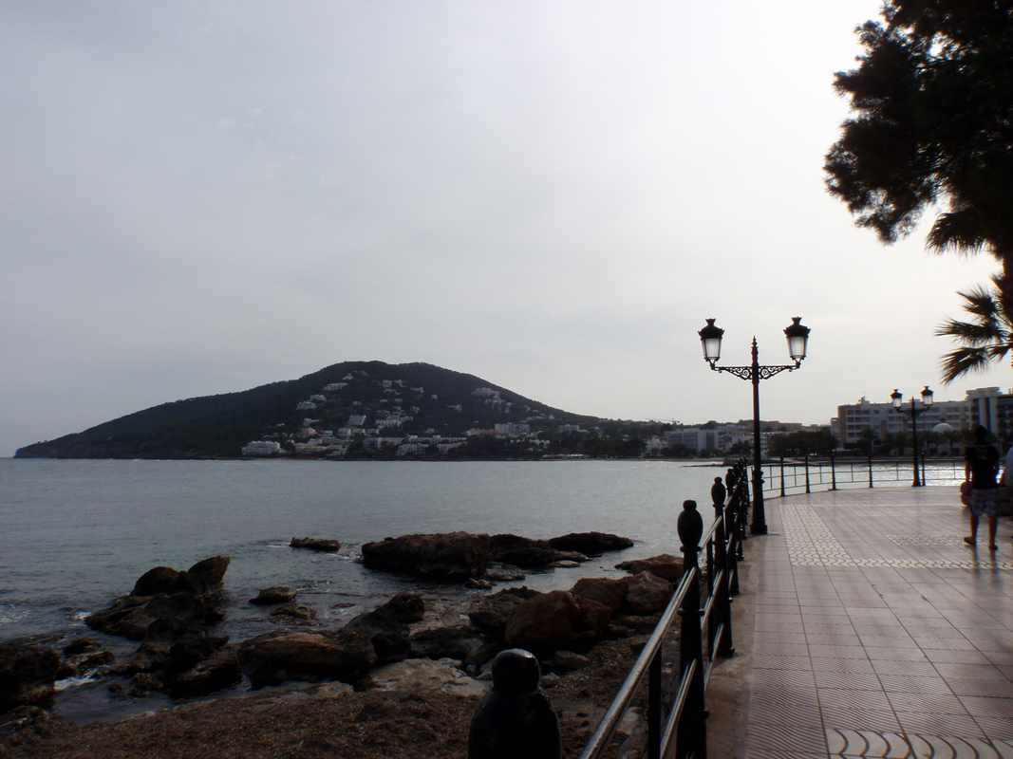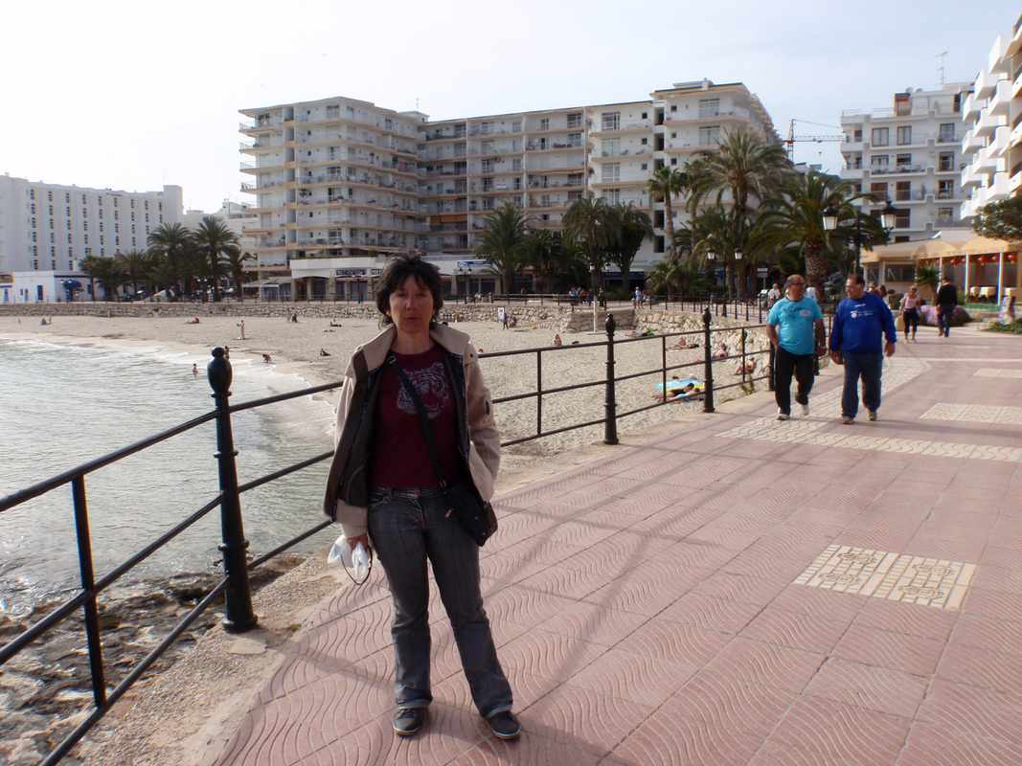
San Eulallia

Mardi 5 Avril 2O11
Départ du Port de San Eulallia pour la cala San Vicente
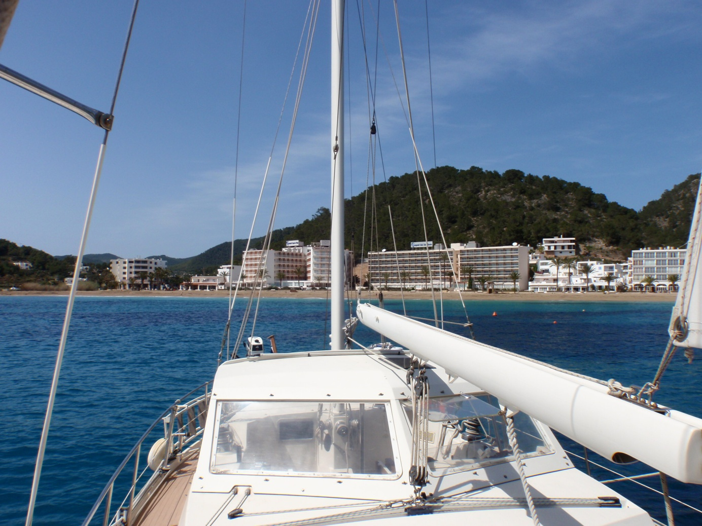
cala San Vicente

Mercredi 6 Avril 2011
Départ de San Vicente pour Mallorca. Arrivés au club nautique de Palma à 18h30. L’alternateur de service ne charge plus. Nous avons barré tout le temps pour économiser l’énergie.
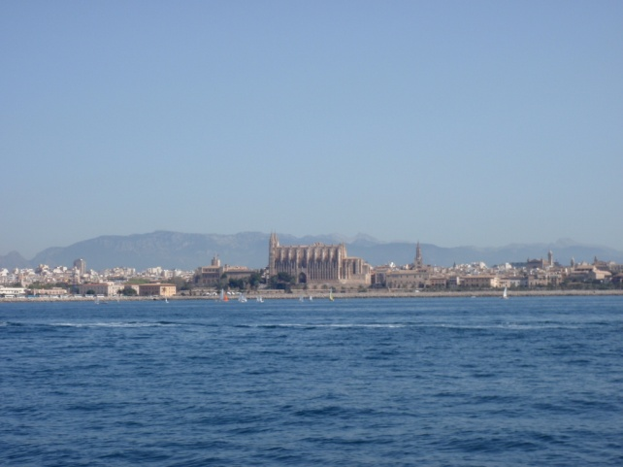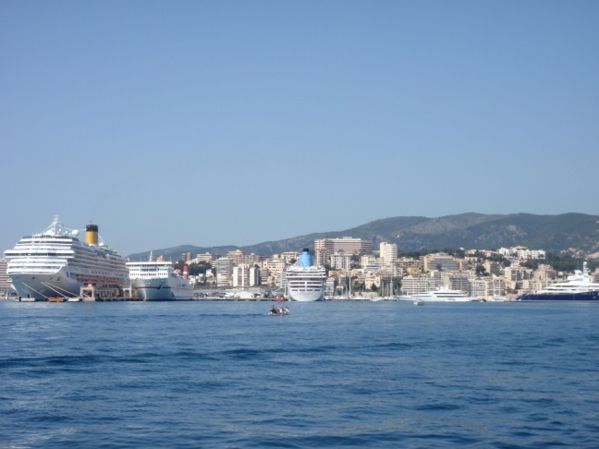
Jeudi 7 avril 20011
Trois heures pour démonter l’alternateur, avec son inaccessibilité, ses écrous rouillés et ovalisés. Nous avons après maintes péripéties, fini par trouver (à 5 km à pied du port) un garage qui a pu le tester. Il sera prêt demain, si tout va bien, si non, il faudra acheter un neuf.
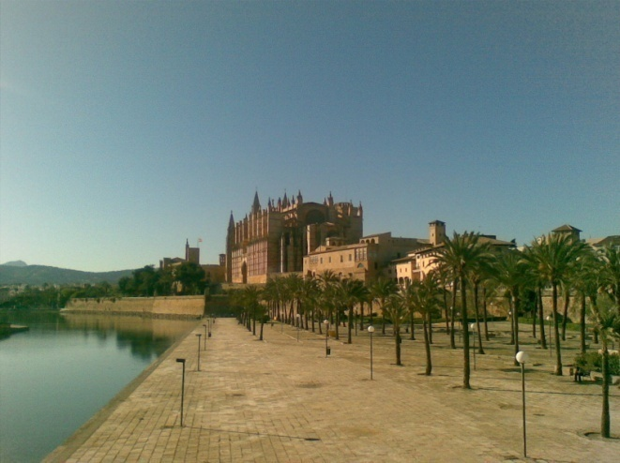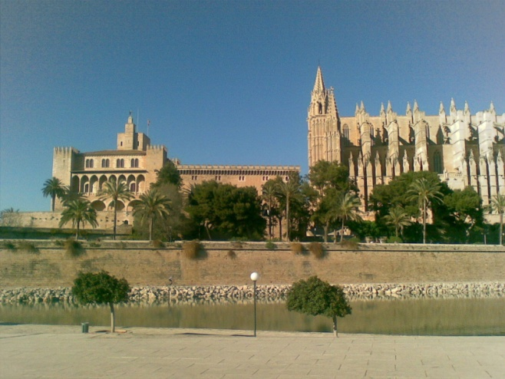
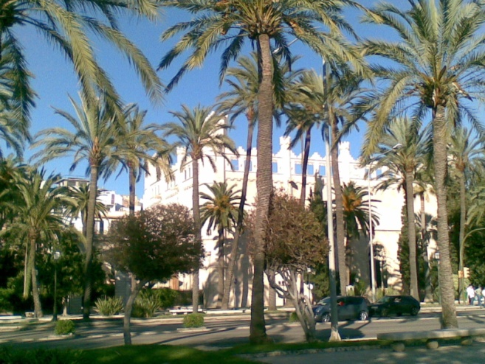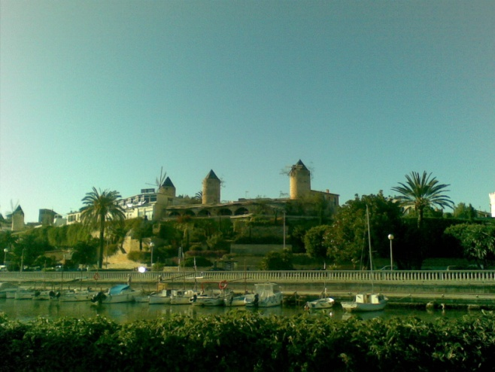
Palma de Mallorca

Samedi 9 avril 2011
Nous sommes parti du port de palma (22,30€) pour le mouillage de las Illetas. Hier j’ai remonté l’alternateur, tout va bien. Cout de l’opération 40€, nous nous en sortons bien. Le fiston vient de m’appeler un peu paniqué le Cross Med lui a téléphoné pour savoir où nous étions car ils avaient reçu un appel de détresse émanant de 3 Pence. En fait suite à un relais Mayday du cross espagnol, j’ai fais apparemment une mauvaise manip pour leur signaler qu’il était bien reçu et c’est un appel de détresse qu’ils ont reçu de ma VHF avec mon n° NMSI. Résultat branlebas des services Algérien ; Espagnol et Français. Ben dis donc !
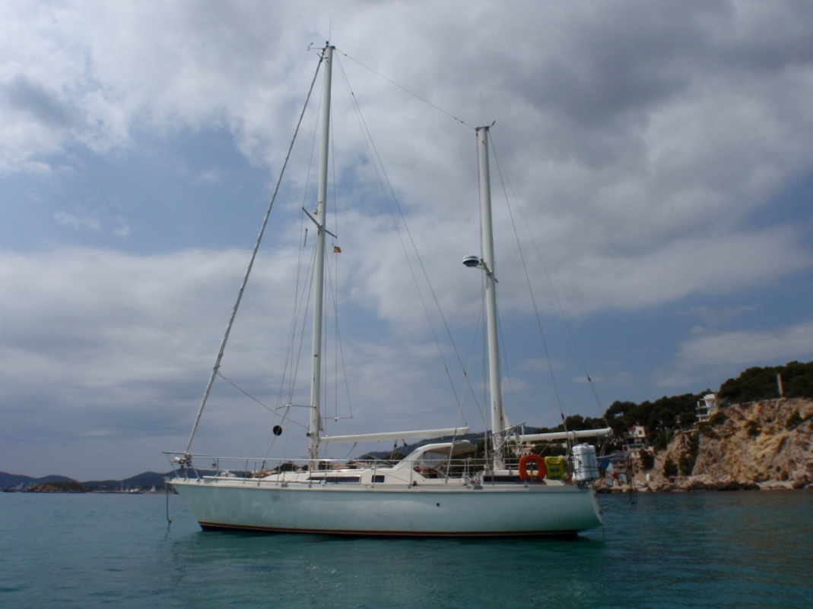
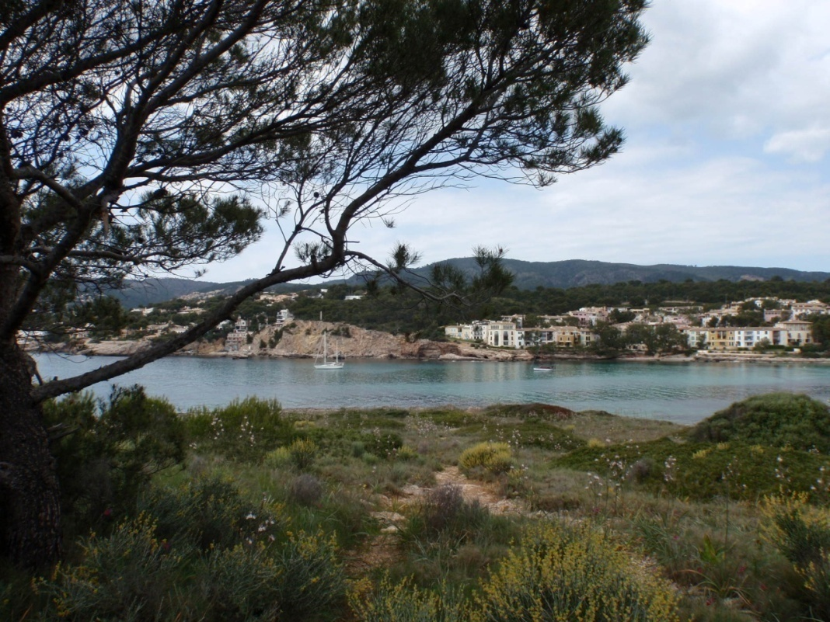

Mardi 12 avril 2011
Départ de las Illetas pour le mouillage de Puerto Colonia de San Jordi, avec arrêt au club nautique de La Rapita pour faire du Gasoil. Renseignements pris, il paraît que les prix frisent les 70€ pour la nuit. Heureusement que nous n’avions aucune intention d’y faire halte.
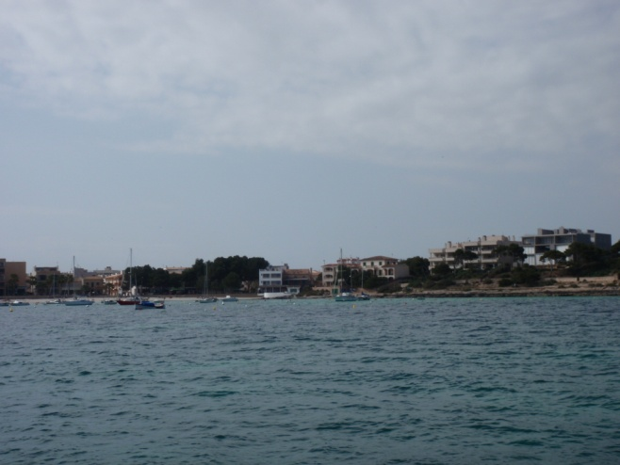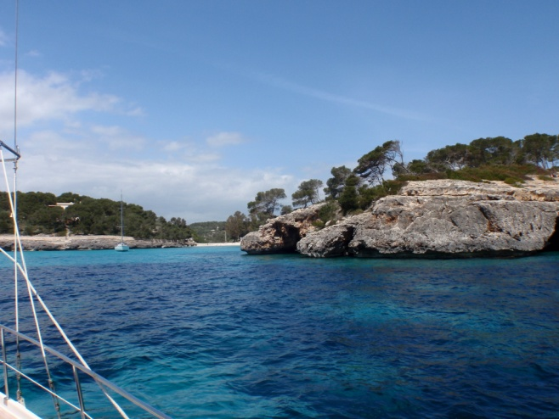
Puerto Colonia de San Jordi Cala Mondrago

Mercredi 13 avril 2011
Nous sommes partis pour le très joli mouillage de Mondrago mais je n’ai pas voulu y passer la nuit (Trop ouvert pour le vent annoncé). Nous en sommes partis pour Porto Petro où nous avons jetés la pioche à la cala d‘els Homos morts.
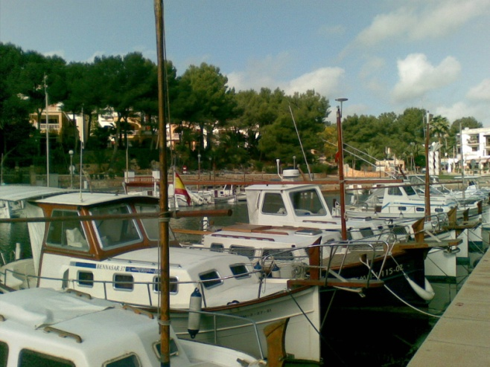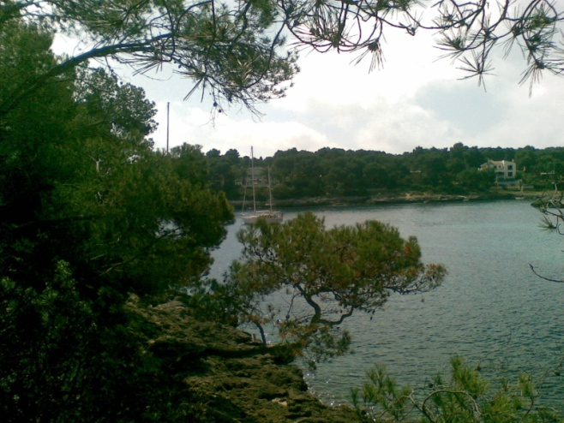
Porto Petro cala d‘els Homos morts

Vendredi 15 Avril 2011
En route pour Porto Cristo, Joce a perdu la couronne de sa molaire il faudra essayer d’aller chez un dentiste ; d’autre part j’ai pu avoir Marco un copain qui vient chaque année aux Stes Maries pour le pèlerinage, il viendra ce soir. Ces deux éléments réunis ajoutés à un mouillage peu sur, tout au moins pour laisser le bateau une partie de la nuit avec l’annexe à terre ; nous avons décidé d’aller à quai. Seulement voilà, il y a comme dans beaucoup de ports le club Nautique et le port public souvent bondé. Je me suis planté j’ai tel. au club nautique puisque personne ne me répondait à la VHF. Résultat 73€ la nuit. Heureusement l’orthodontiste a réclamé seulement 2O€ Marco nous a emmenés diner chez lui, belle villa perchée sur les hauteurs de Cala Bona.
Samedi 16 Avril 2011
A 15h30 nous avons quitté Porto Cristo sans avoir visité les fameuses grottes, direction, puerto de Cala Ratjada, ultime port avant la traversée pour Minorque. Ici très peu de place car la digue brise lame n’est plus destinée aux visiteurs mais aux navettes inter îles. Nous avons pris l’une des deux places disponibles coût : 17,80€ Quelle différence !
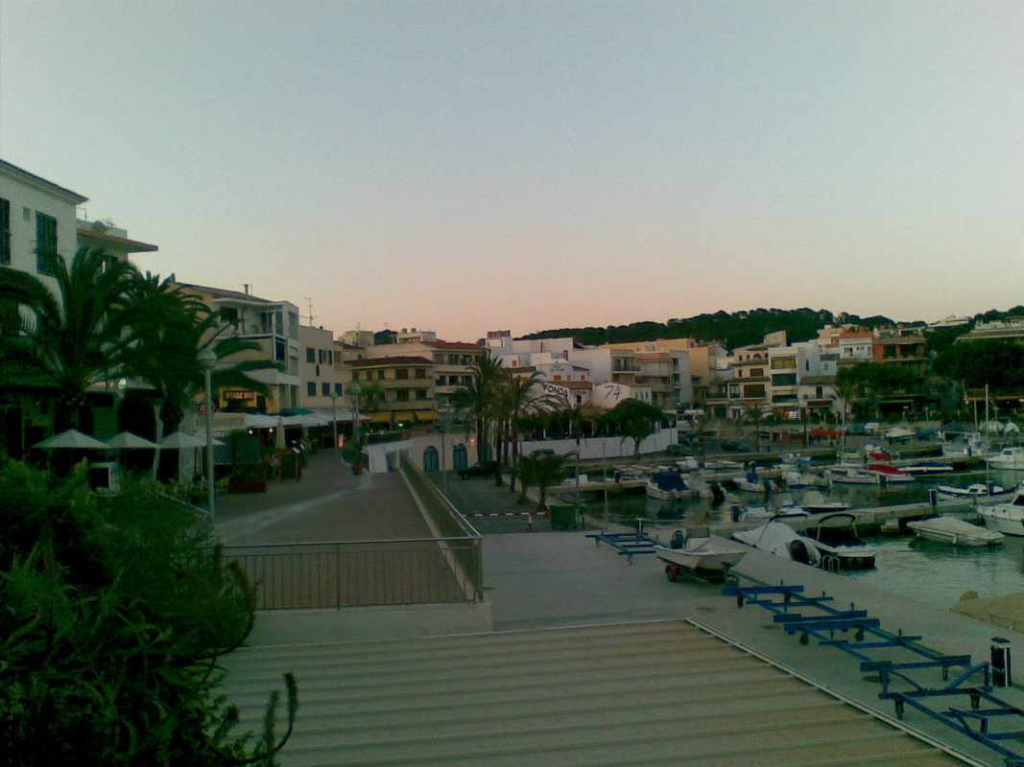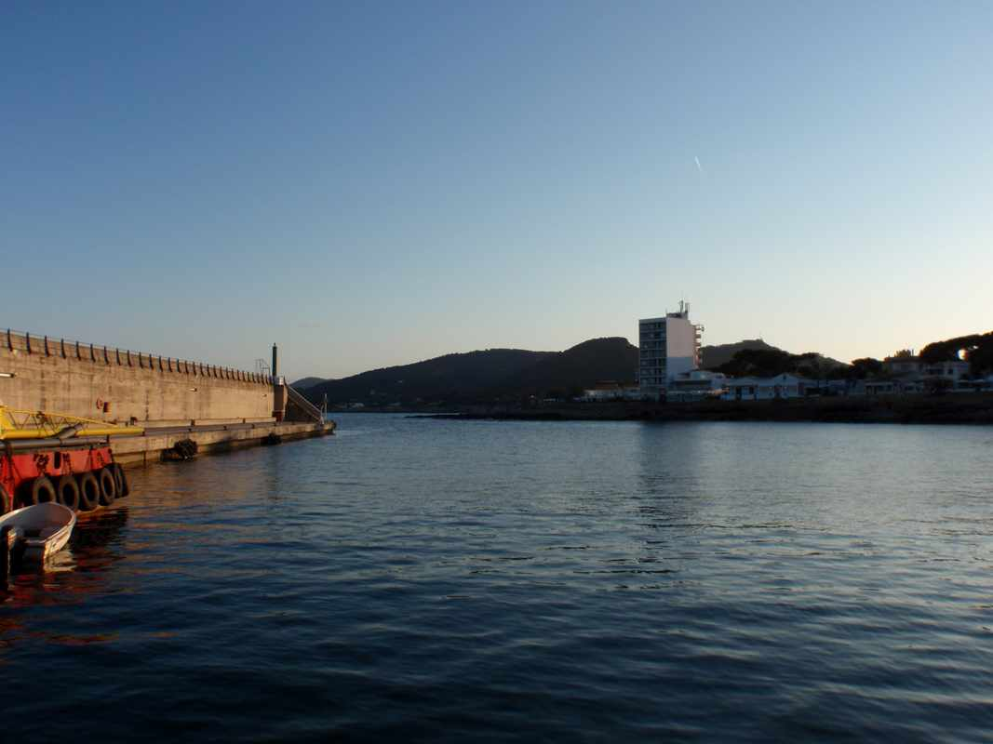
C
Dimanche 17 Avril 2011
Nous sommes au mouillage de Fornells (Minorque), après avoir fait route et visité sans quitter le bord, la Cala de Ciudadela. Il n’y avait aucune possibilité d’accostage ou de mouillage car le quai est en réfection et les anciens mouillages sont devenus des minis ports, complets. Résultat 55 milles au moteur dans la journée.
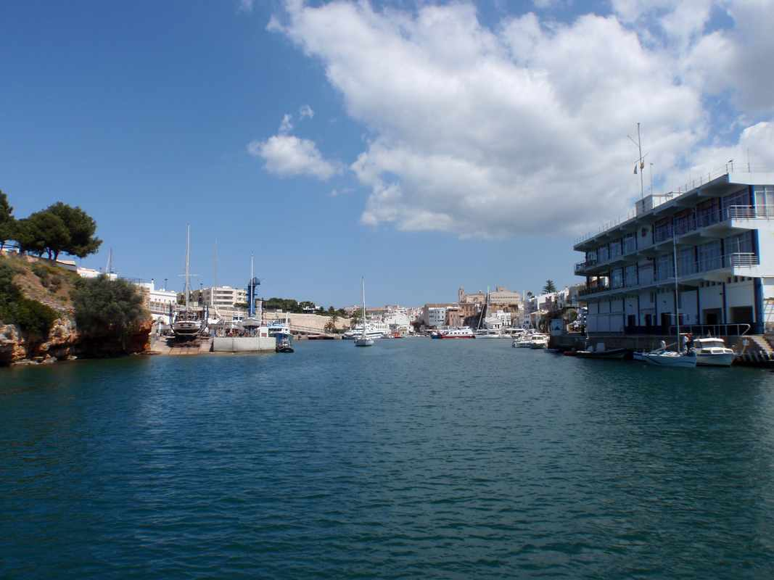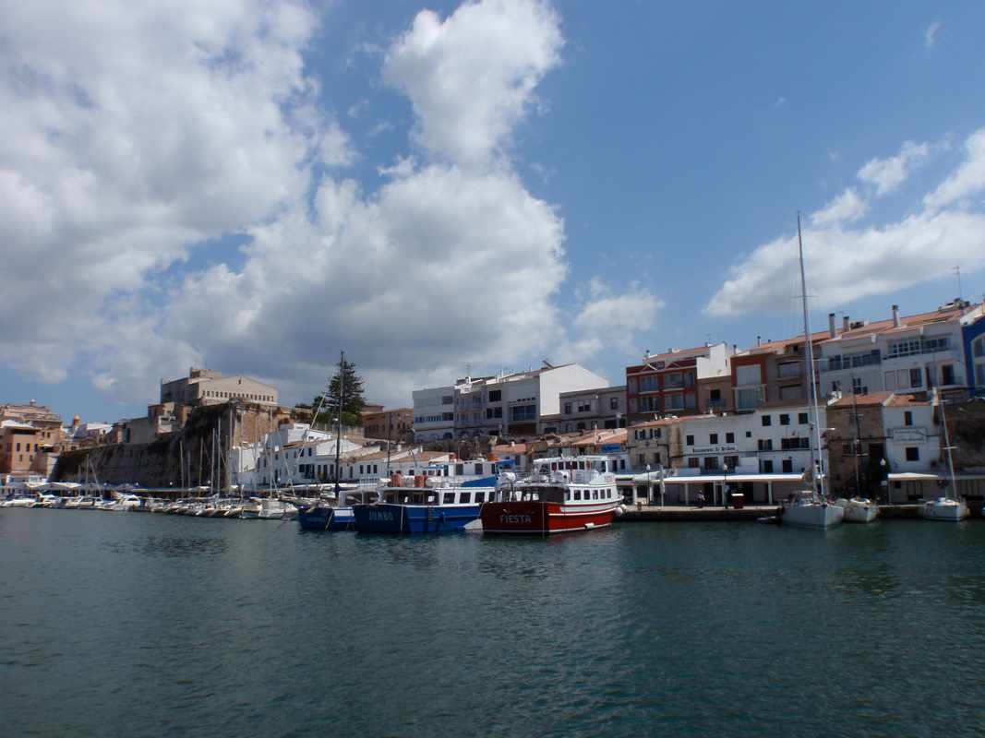
Ciudadela
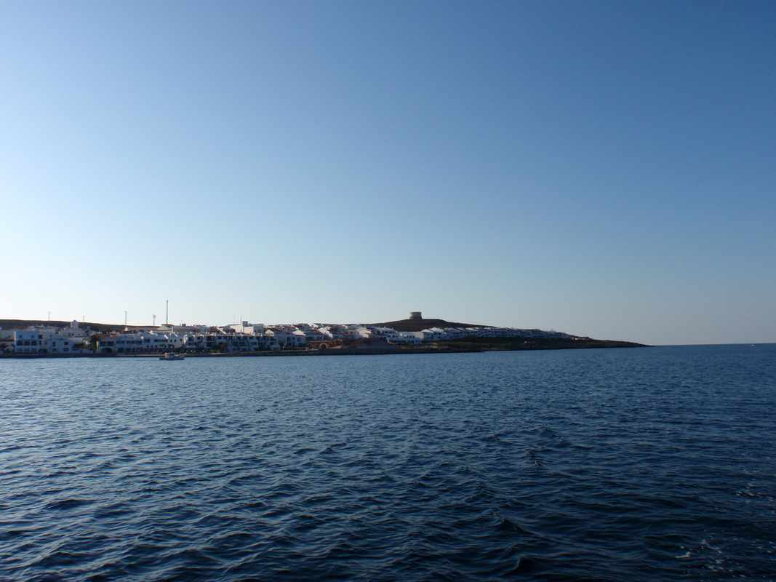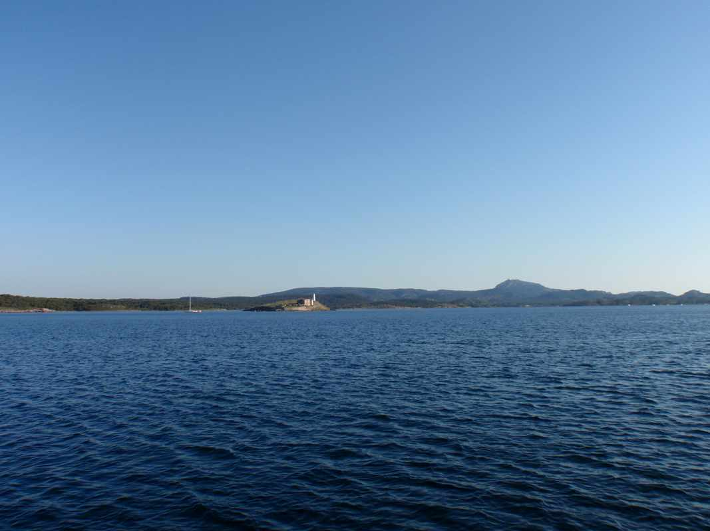
Mouillage à Fornells
Mardi 19 Avril 2011
Nous sommes partis du mouillage du fond de Fornells face au club nautique, pour Mahon. visite jusqu’au bout de la cala, puis mouillage à son début à la Cala Taulera face à la forteresse de La Mol, nous sommes seul mais apparemment un cata Français cherche à mouiller.

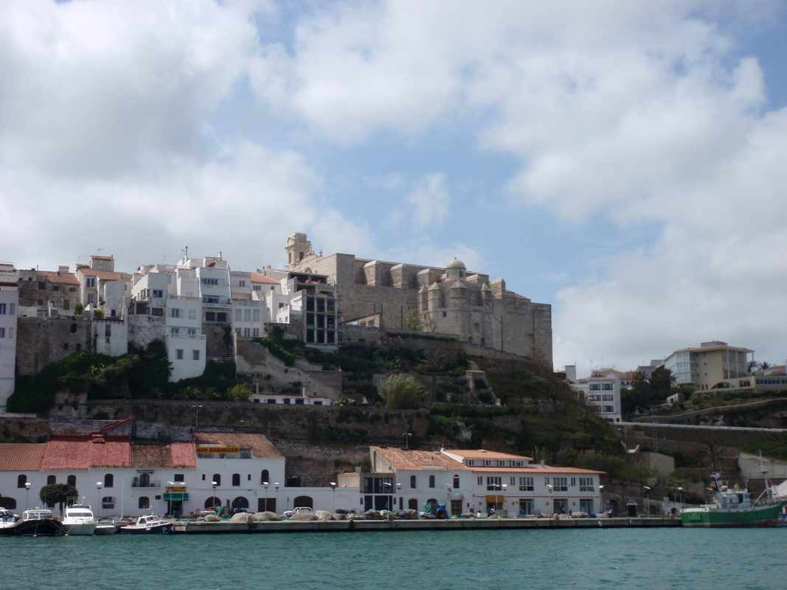
La Cathédrale de MAHON
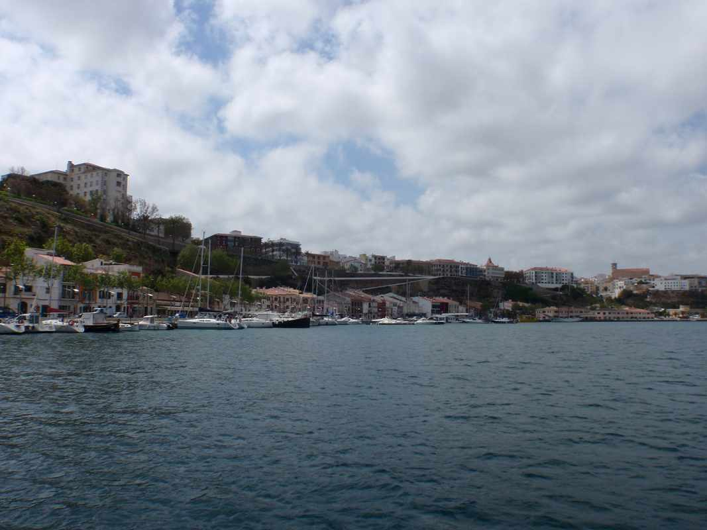
La Cala de Mahon
Mercredi 20 Avril 2011
Nous avons laissé 3 Pence à l’ancre le quittant à la rame jusqu’à la petite plage au nord où nous avons halé l’annexe. Puis direction Cala Longa faire quelques achats, 5km à pied au milieu de la garigue en fleur. Heureusement pour le retour, la personne du petit supermarché, qui venait juste d’ouvrir, nous a ramené en voiture .Nous voulions visiter mais une alerte météo nous a fait changé d’avis. Nous sommes actuellement à la Marina Mahon (23,90€ par jour).et nous avons bien fait car il fait un temps de chien. Je n’ai pas pris le risque de rester seul dans cette Cala qui, si elle est en totalité préservée de la mer, elle ne l’est pas du vent NE.
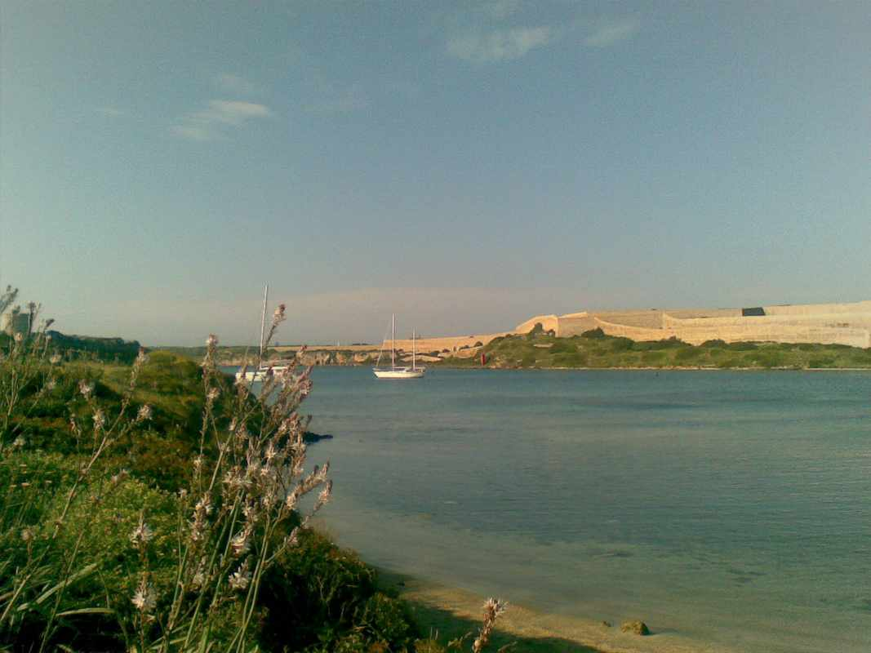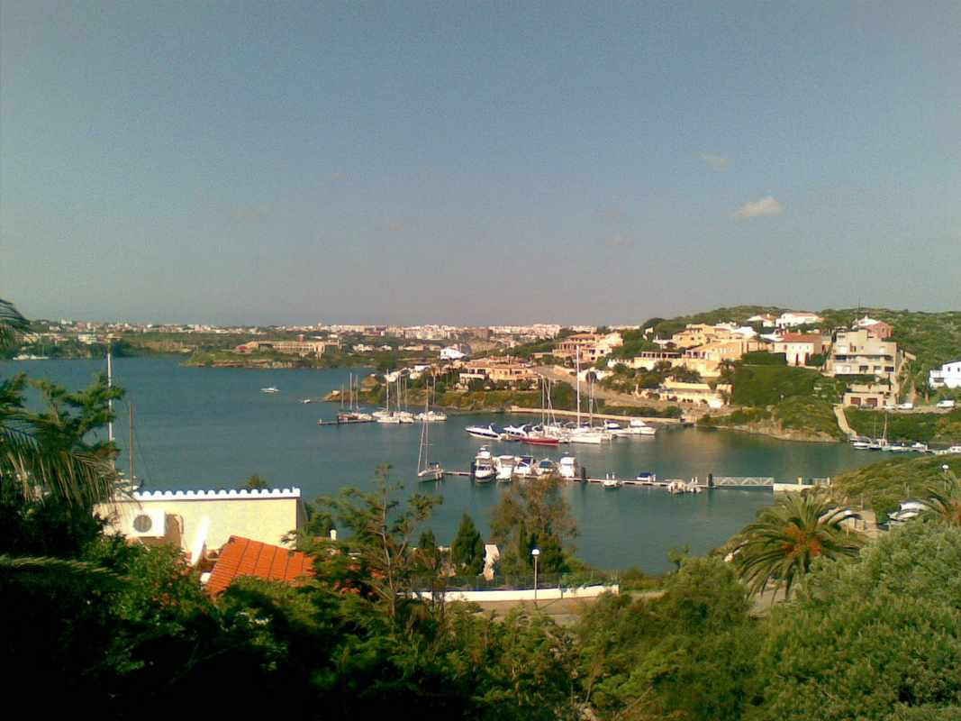
Mouillage de cala Tolera Cala Longa

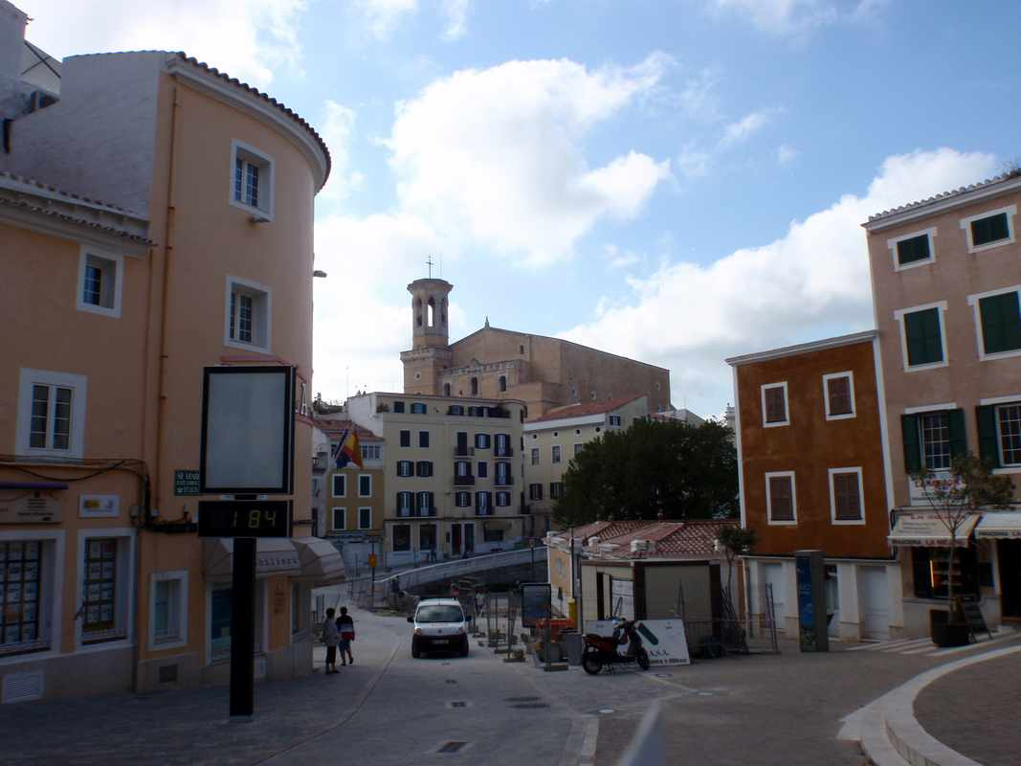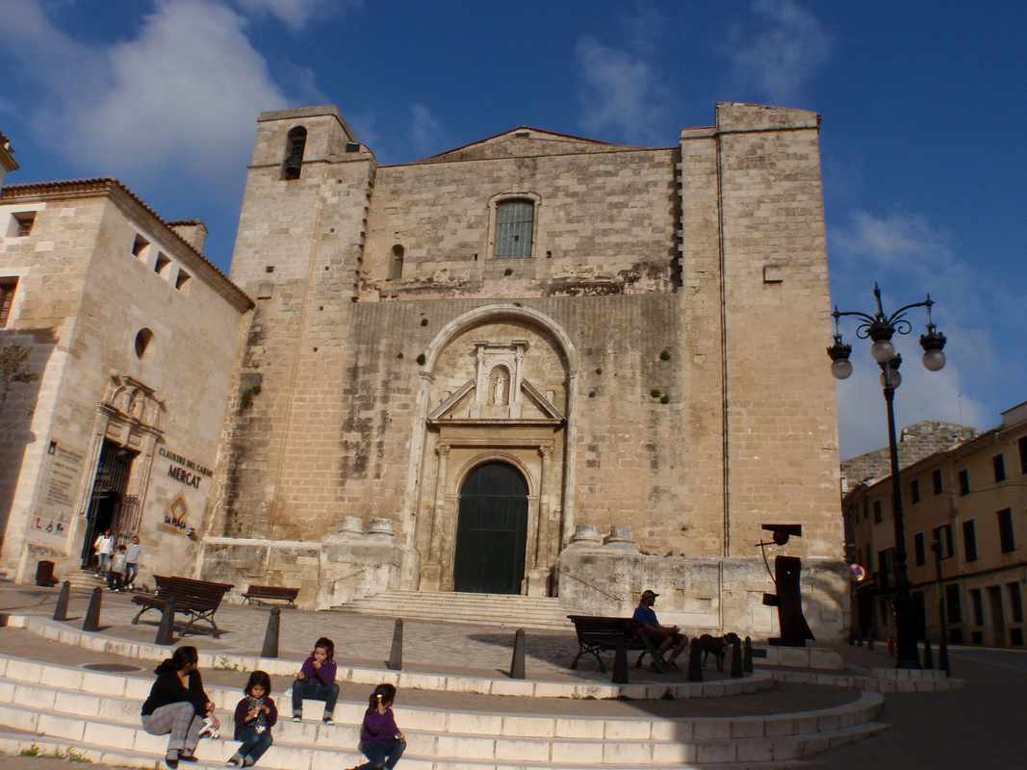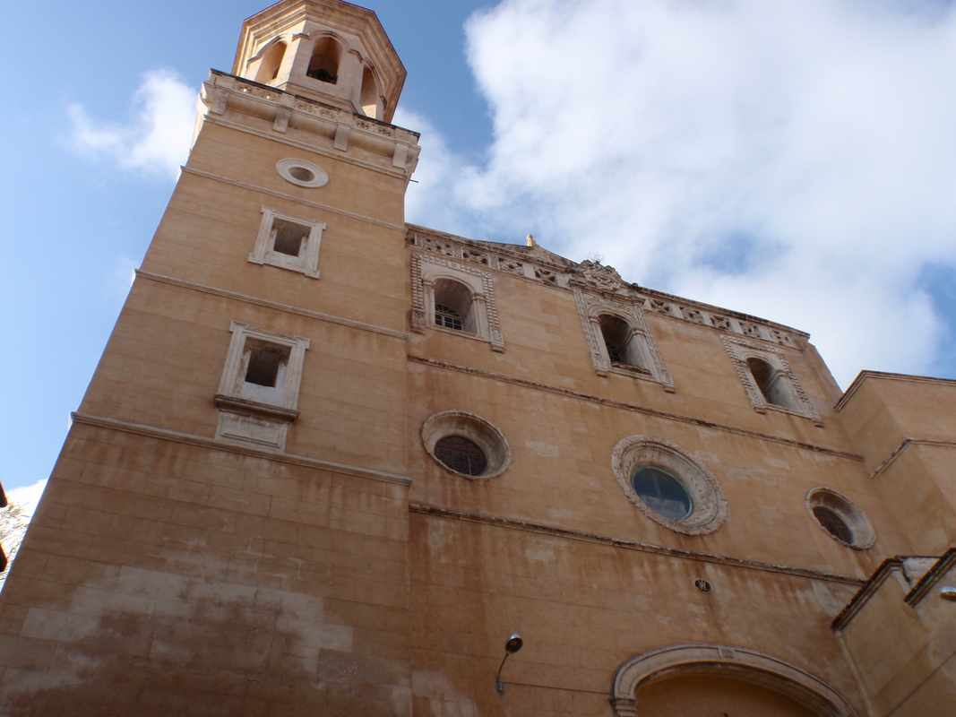
Promenade dans Mahon
22 Avril 20111
Nous avons profité de notre Halte au port de Mahon, pour nous rendre en bus, à Ciudadela . Ce qui nous à permis d’avoir un aperçu de l’intérieur de l’île, car on en traverse la totalité, d’est en ouest.
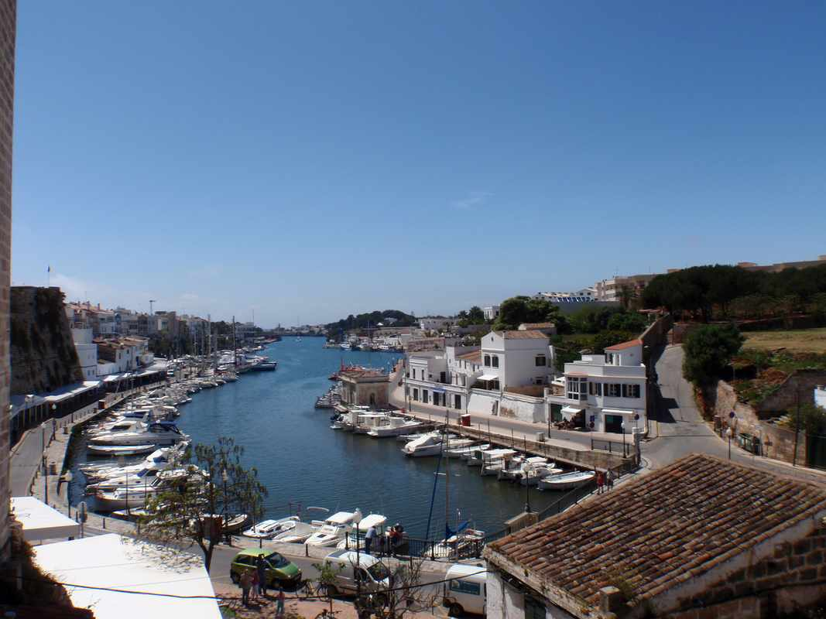
Ciudadela
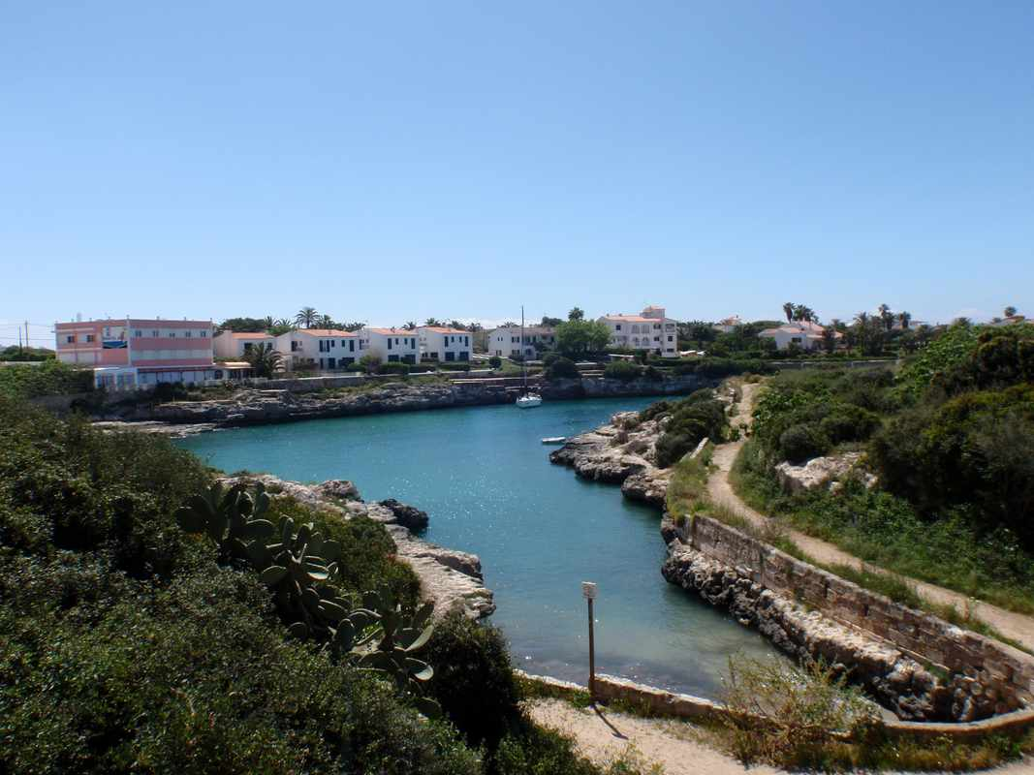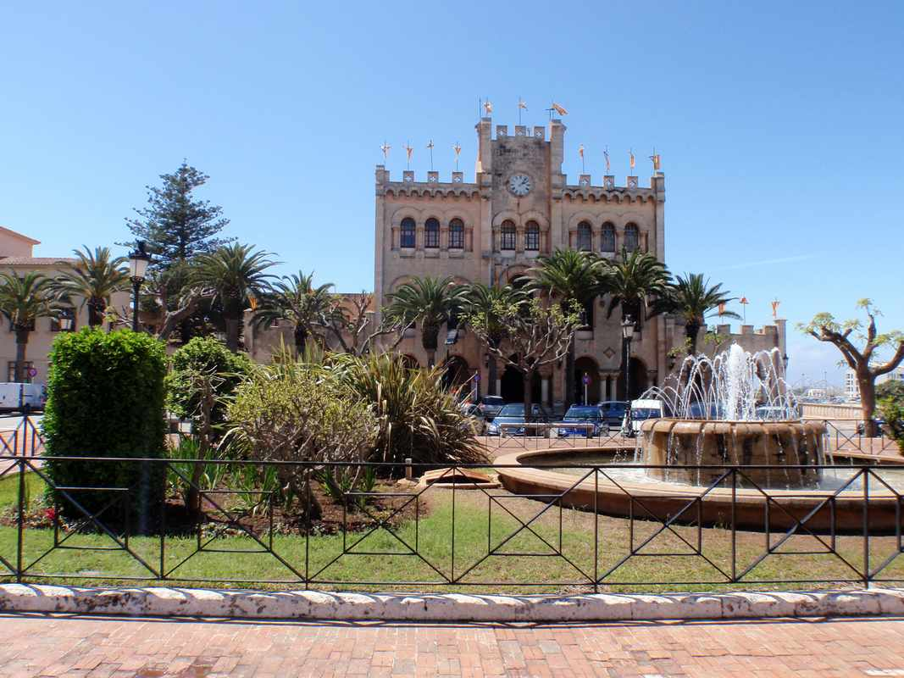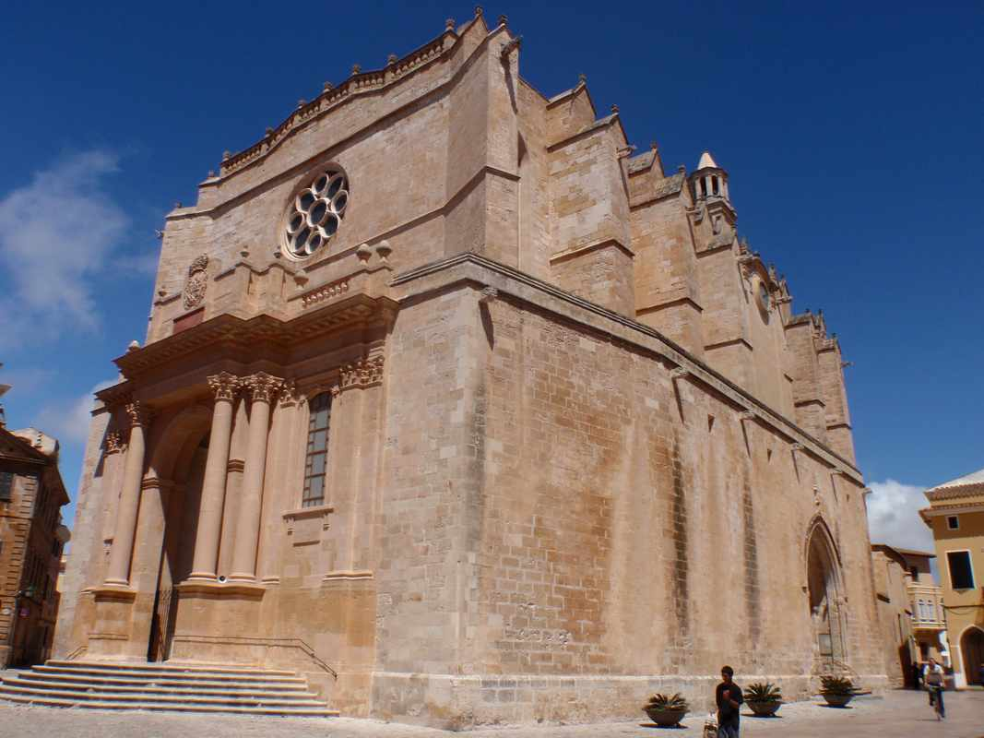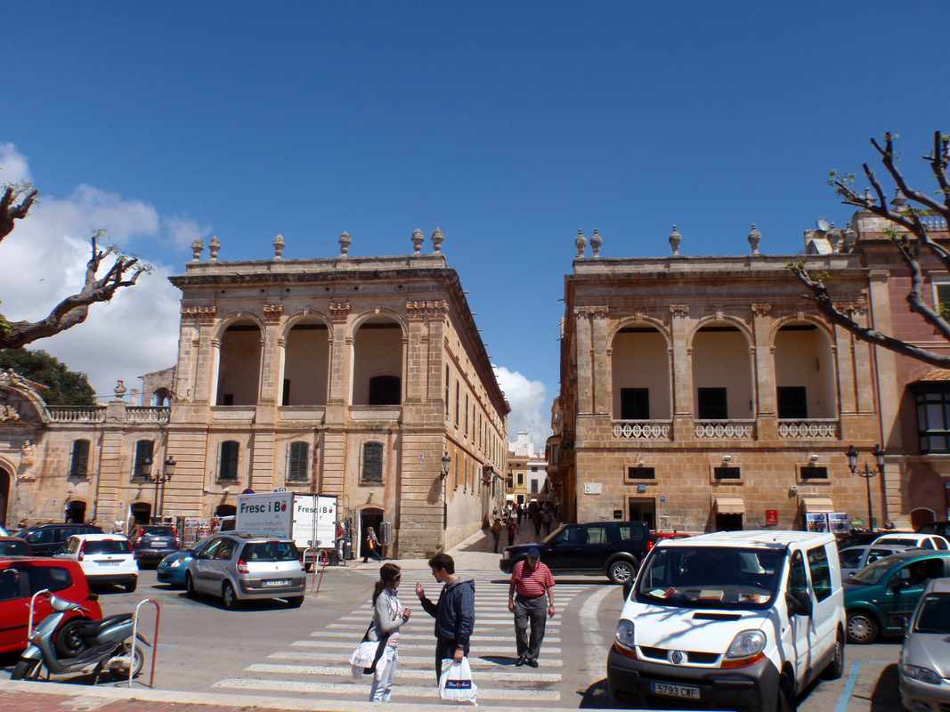
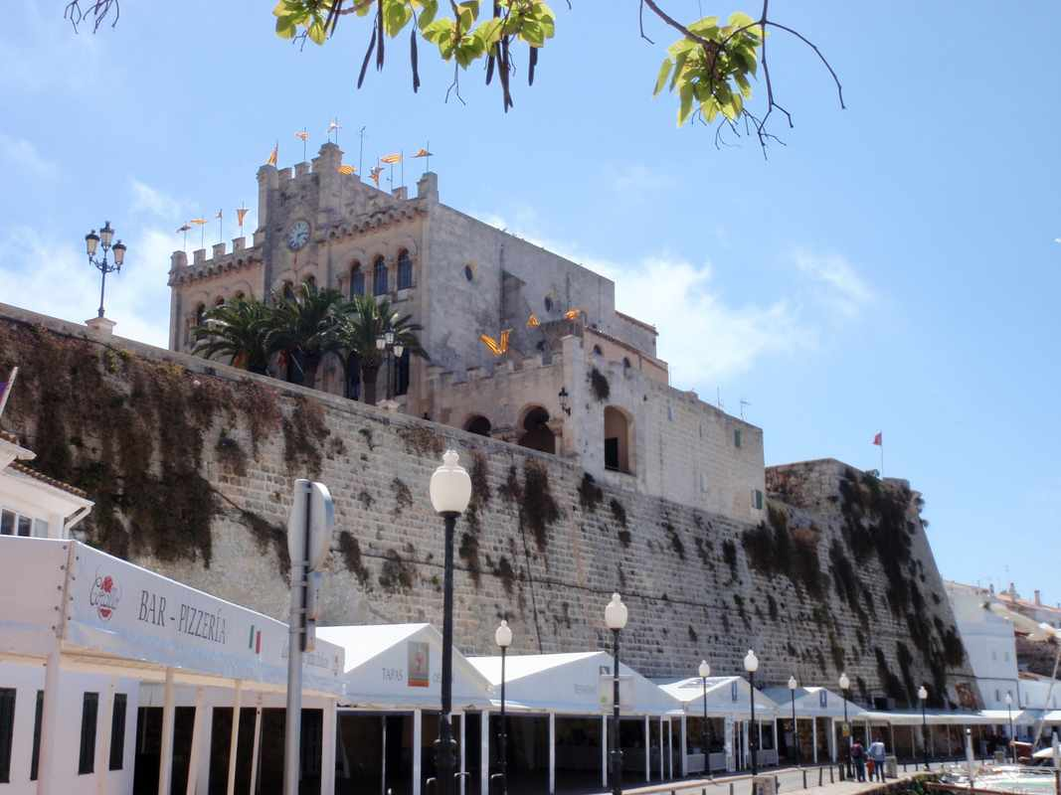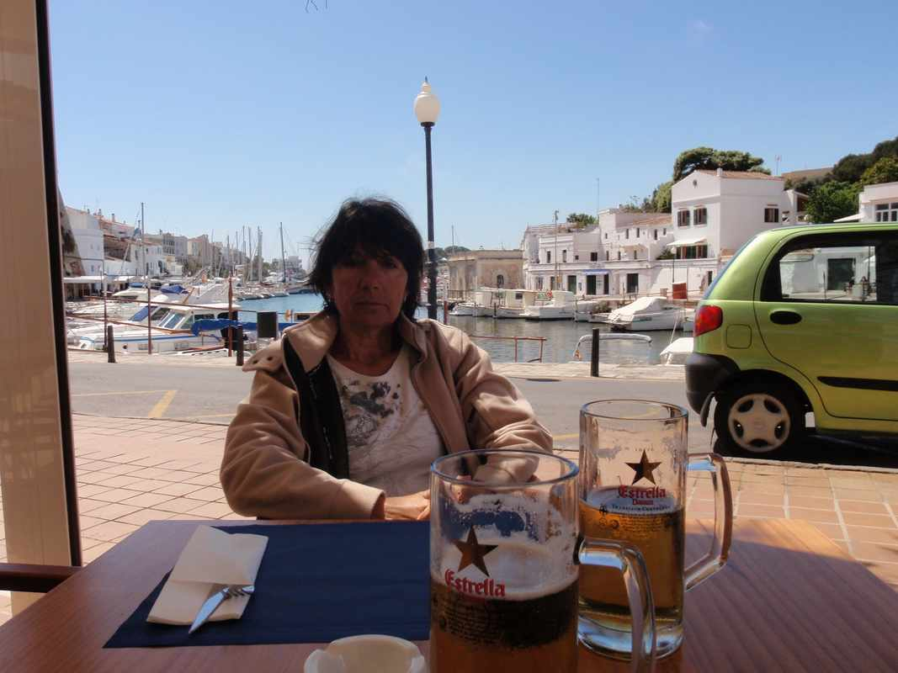
Ciudadela
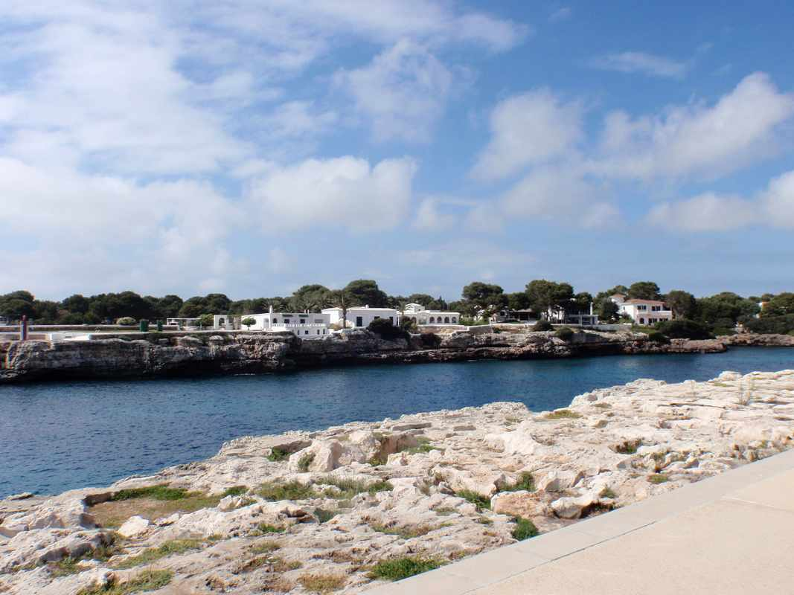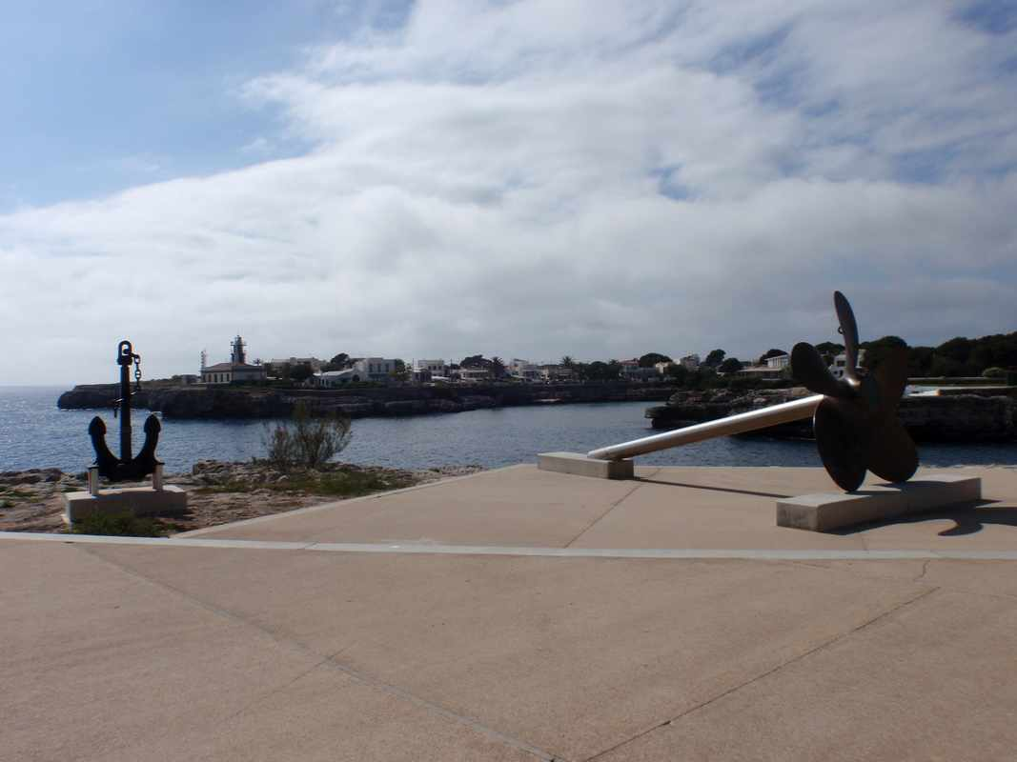
L’entrée de Ciudadela
26 Avril 2011
Départ du port de Mahon pour le mouillage de la cala Teulera (entre L’isla del Lazareto et la presqu’île de La Mola) à l’entrée de la Calanque de Mahon. Nous y avions mouillés lors de notre arrivée. Après avoir déjeuné tranquille, nous avons mis le cap sur Porto pollo dans le golfe de Valinco. Deux jours de navigation.
28 Avril 2011
Après avoir jeté la pioche à Porto pollo (deux fois, car nous avions attrapé la chaine d’un corps mort, avec des difficultés pour nous en débarrasser) J’ai téléphoné à Guy, connu 8 ans auparavant lors de mon passage en Corse. Les choses n’ont pas trainées, un quart d’heure après il est venu nous chercher avec une grosse annexe de son parc de location, pour aller boire l’apéro de bienvenue à terre. « Bon vous restez manger ; si,si .» « Non, non un autre jour pas de problème, mais aujourd’hui ce n’est pas possible, Joce est trop fatiguée, elle à été malade les deux jours de traversée. » C’était vrai, Joce livide, n’avait rien mangé depuis deux jours et n’avait qu’une hâte, retourner à bord, pour dormir et récupérer. Nous sommes partis avec une bonne météo, prise la veille, mais les conditions ont vite changées. Les 15 Nœuds prévus sont devenus 25-30 et plus sous les rafales et ce, suite à un coup de vent sur Roussillon. Quand j’ai entendu les BMS, nous étions déjà dans la nasse. Le lendemain soir, ce fut le calme plat, nous avons fini au moteur. Mais demain force 7 sur la Corse, nous irons à l’abri, au port de Propriano.
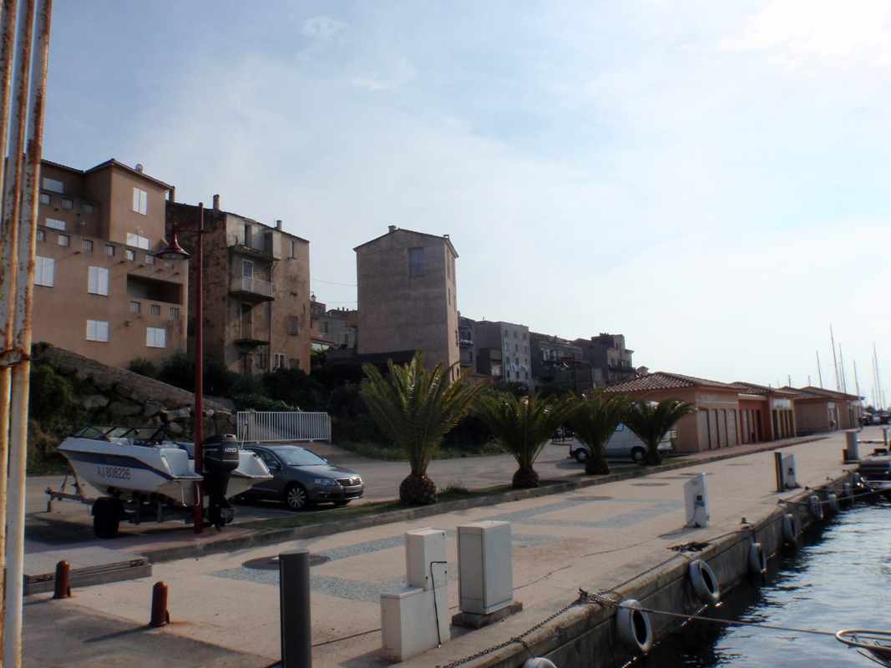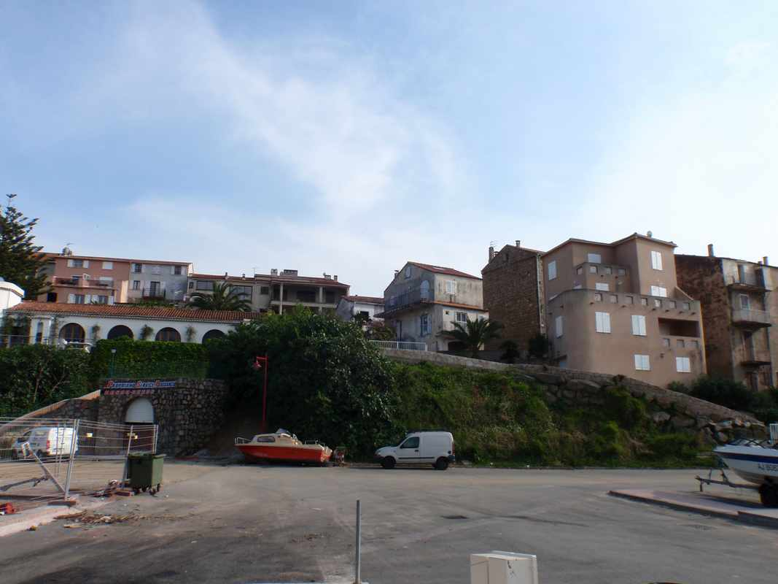
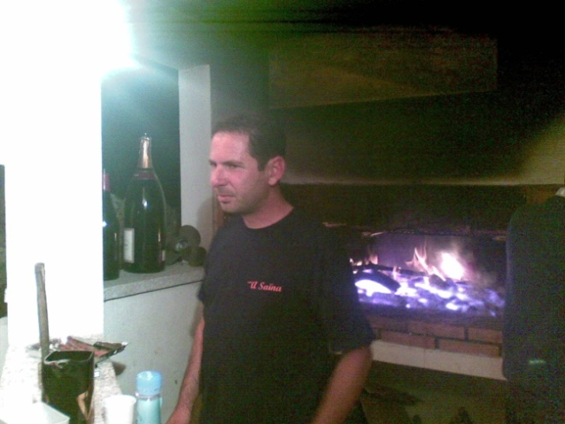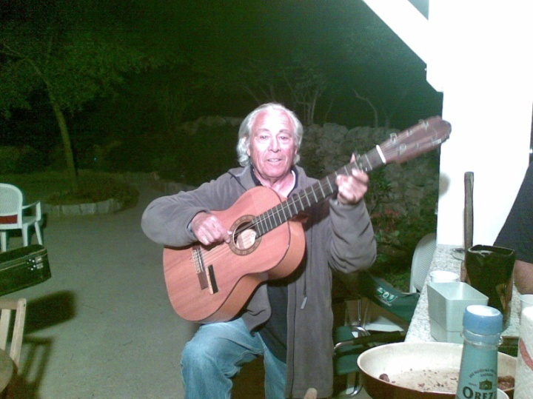
Mihel au Barbecul et Blankito à la guitare
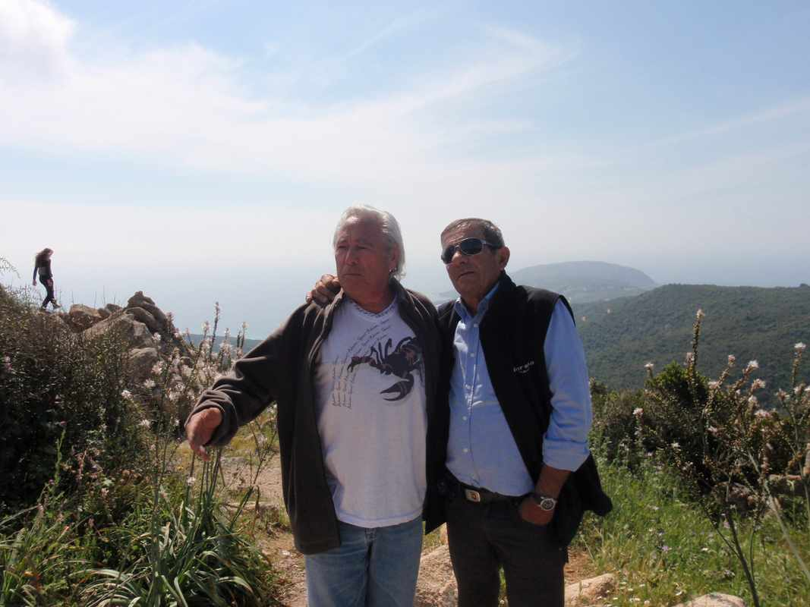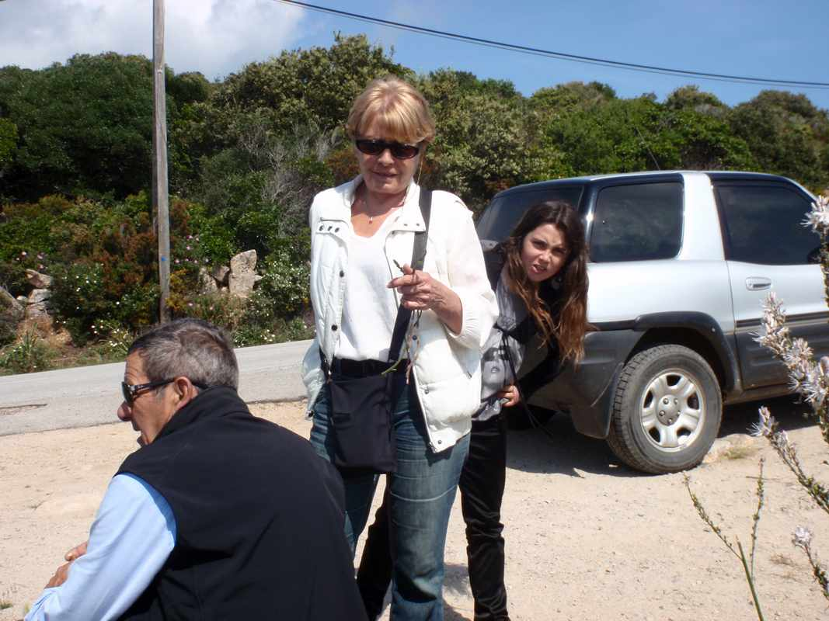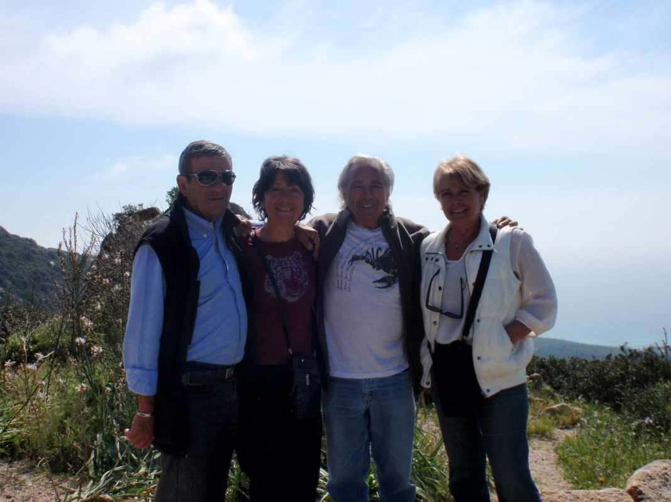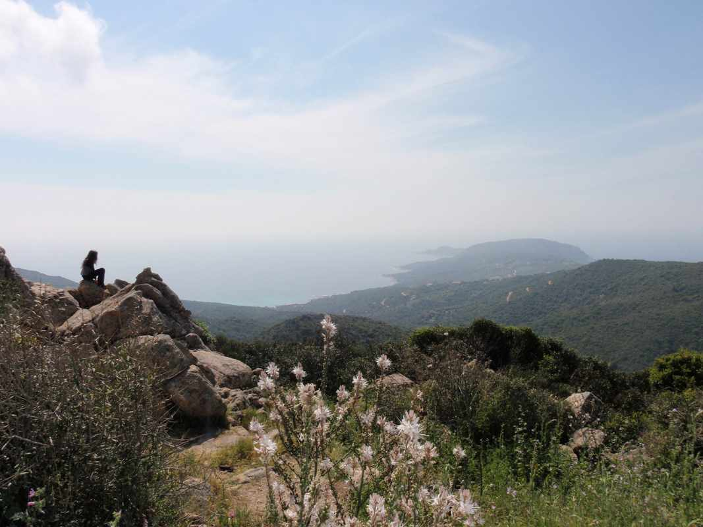
Guy,Joce, michèle,Esmeralda et Blankito sur les hauteur de Serra di Ferro

Lundi 2 mai 2011
Au port nous sommes bien abrités des vents d’est qui soufflent encore avec force sur la région. Samedi soir comme prévu, nous sommes allés au barbecue de Michel, le fils à Guy, évidemment avec guitare et chansons. La veille nous étions invités par Guy et sa compagne Michèle, au restaurant et hier après l’apéro à Serra di Ferro et des tripes délicieuses dégustées dans un petit resto qui domine la baie d’Ajaccio, nous sommes allés avec Michèle, faire un tour dans les montagnes Corses. Santa Maria Figaniela à Sainte lucie de Tallano en passant par Zoza et son pont génois qui enjambe la rizzanèse.
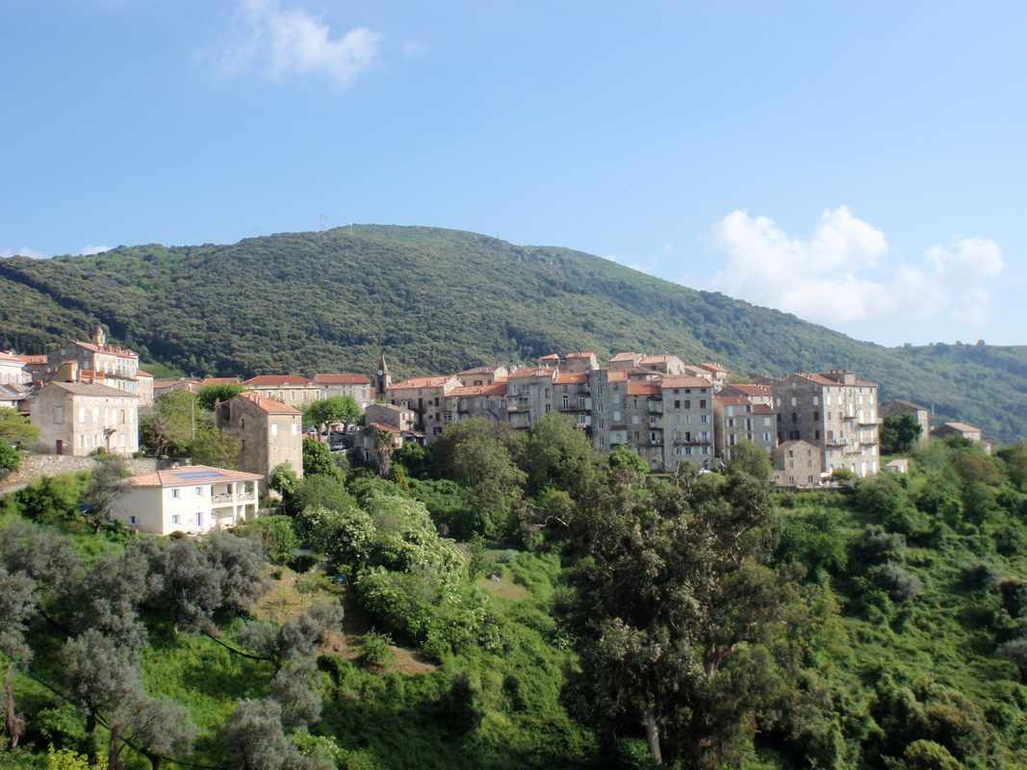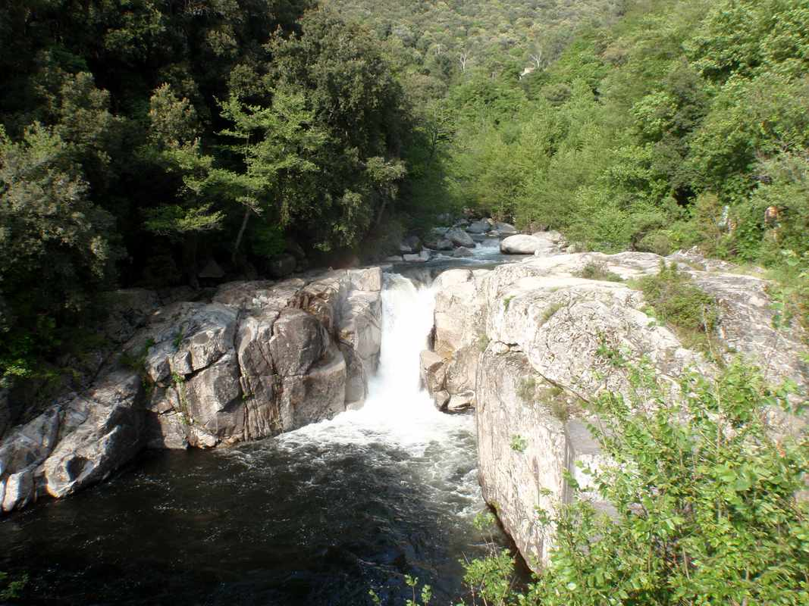
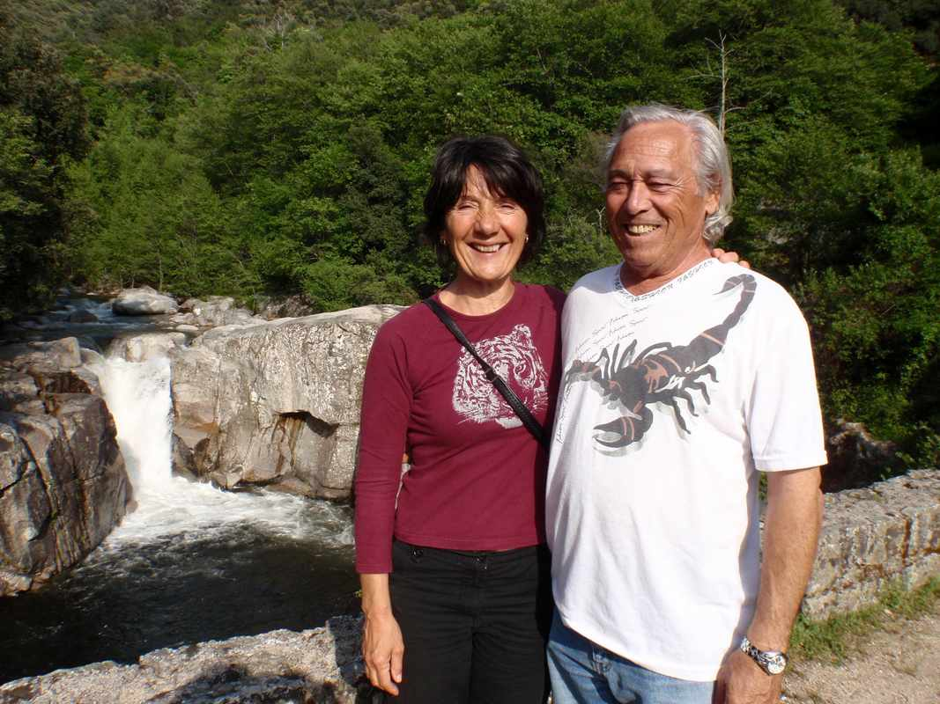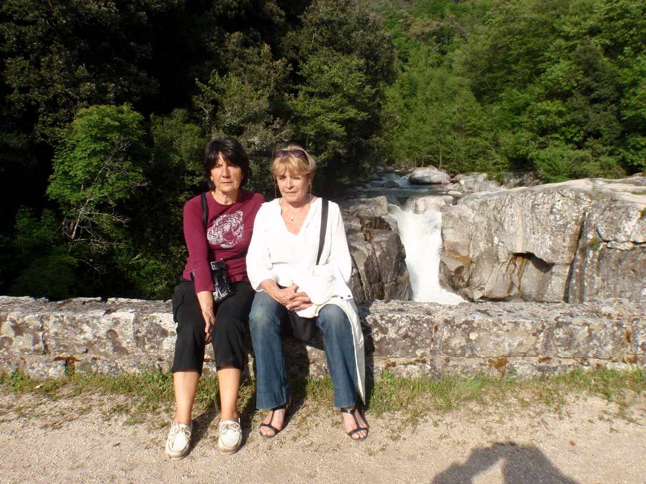

mardi 3 mai 2011
Hier après les excès de ces derniers jours, nous avons fait relâche. Il pleuvait avec beaucoup de vent, alors ce fût une journée télé et depuis 13h nous sommes à nouveaux au mouillage de Porto Pollo.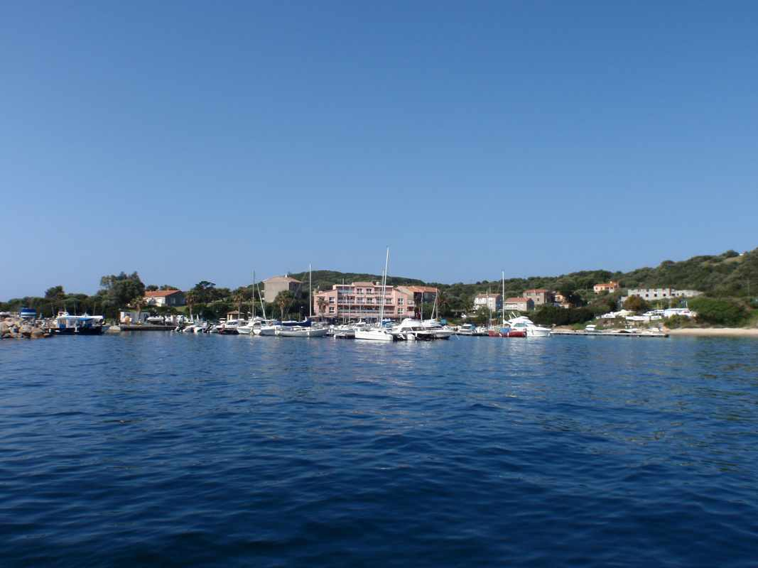 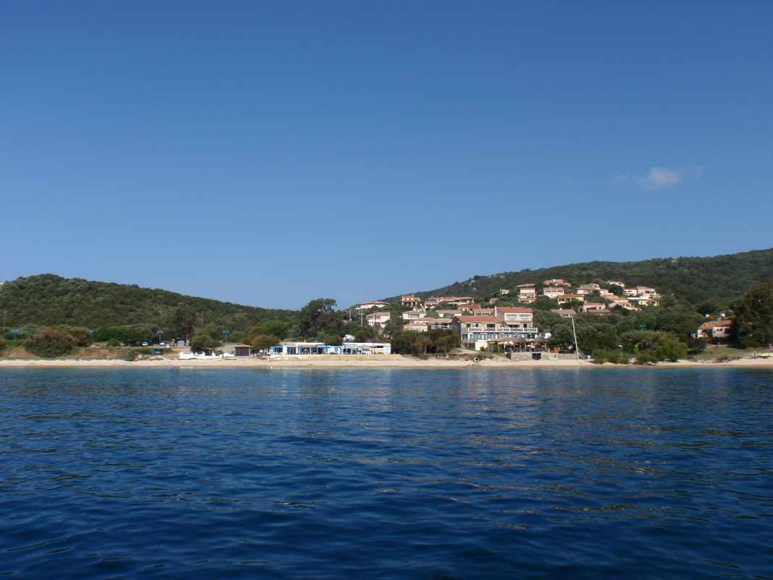
05 mai 11
Départ pour Bonifacio, beau temps et encore au moteur.
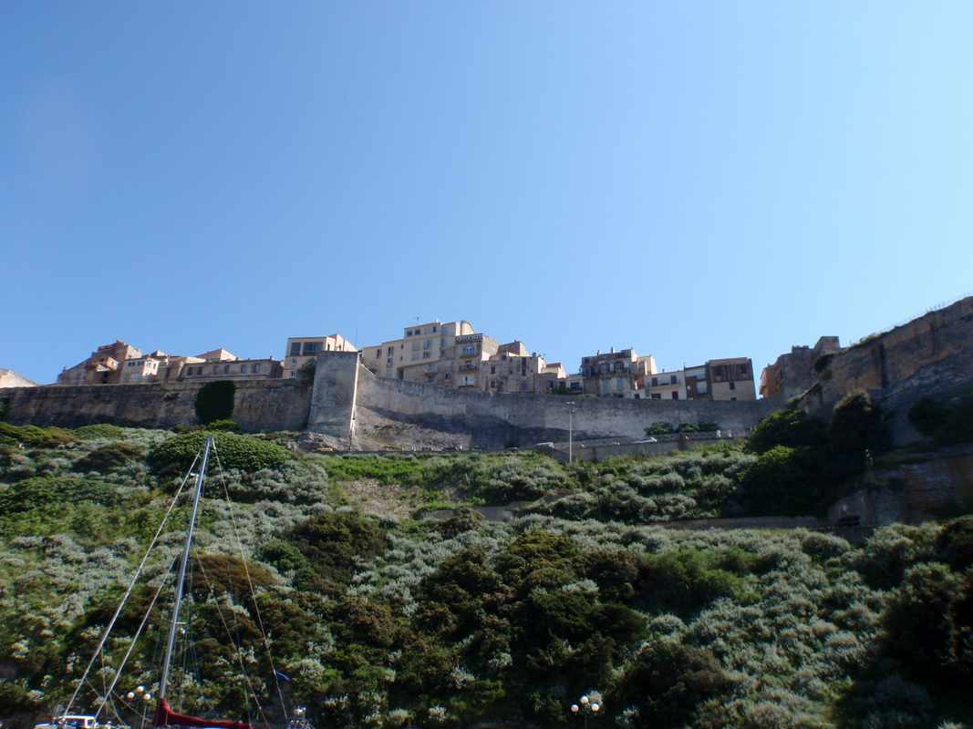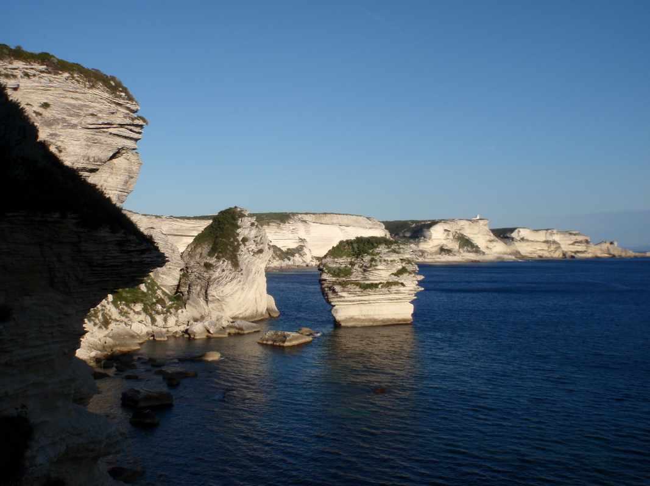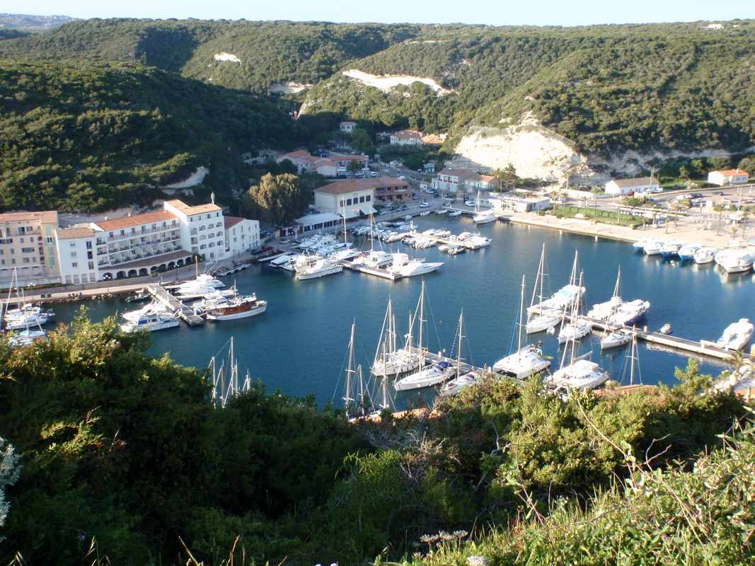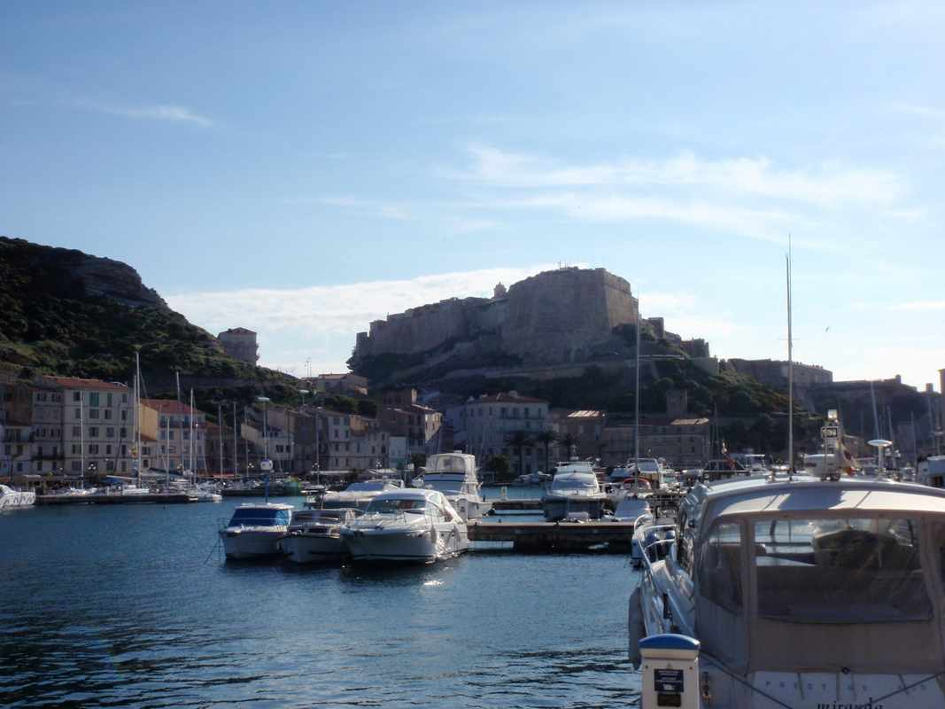
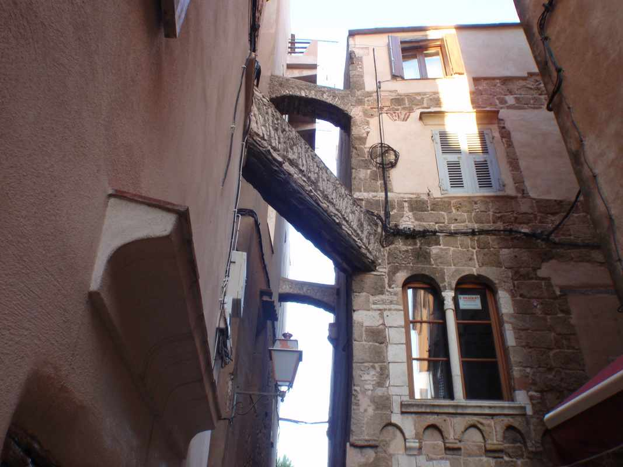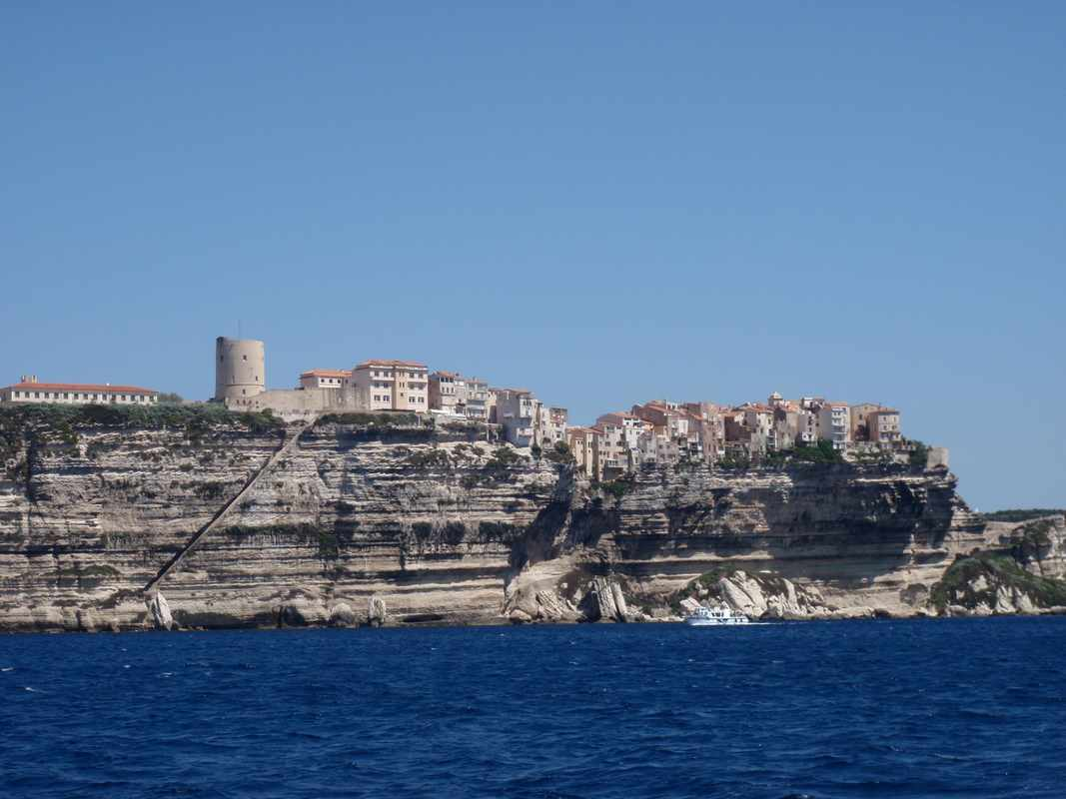
Bonifacio

Vendredi 06 mai 11
Après avoir, hier, crapahuté une bonne partie de la soirée sur les hauteurs de Bonifacio et compte tenu du prix (35,40€) nous avons ce matin, après avoir fait quelques emplettes, largué les amarres pour les Lavezzi ou nous avons mouillé tranquille pour le repas de 13h. A 15h nous avons levé l’ancre pour le mouillage de Figari ou nous étions les seuls devant le port. Malgré cela un immense cata tout neuf (ILIA) est venu mouiller sur nous. Il avait son cul à 3m de mon étrave et il à fallu que je me gendarme pour qu’il consente à mouiller plus loin. Il à mouiller trois fois, puis c’est accroché à une bouée, puis rebelote retour et remouillage. Bref après plus d’une heure il est parti à la nuit ver d’autres horizons.

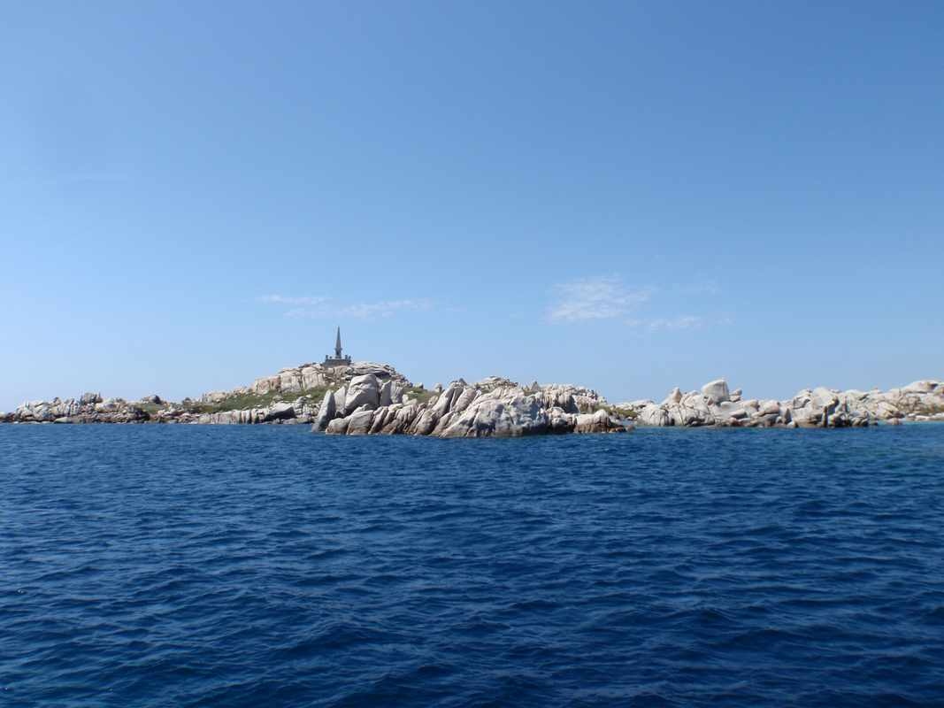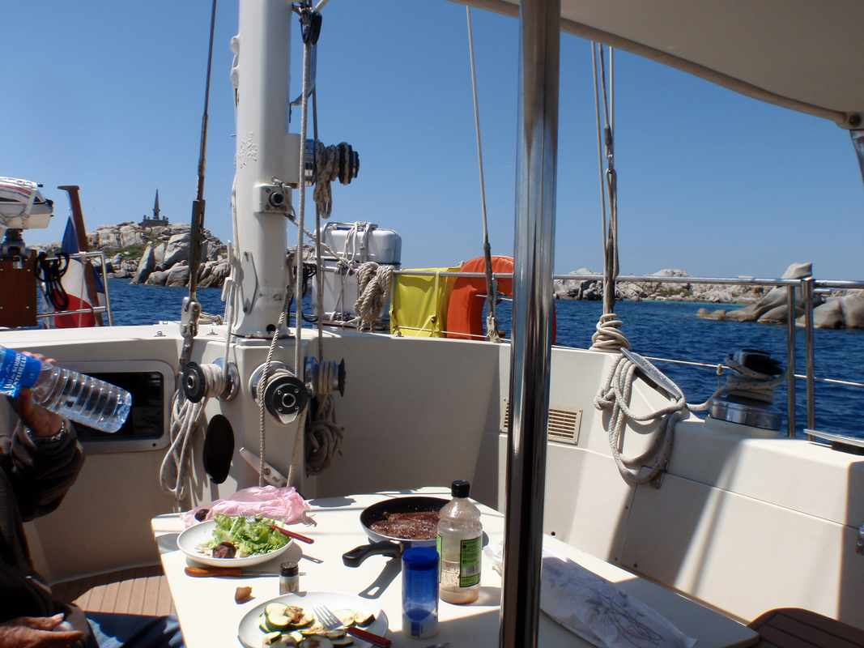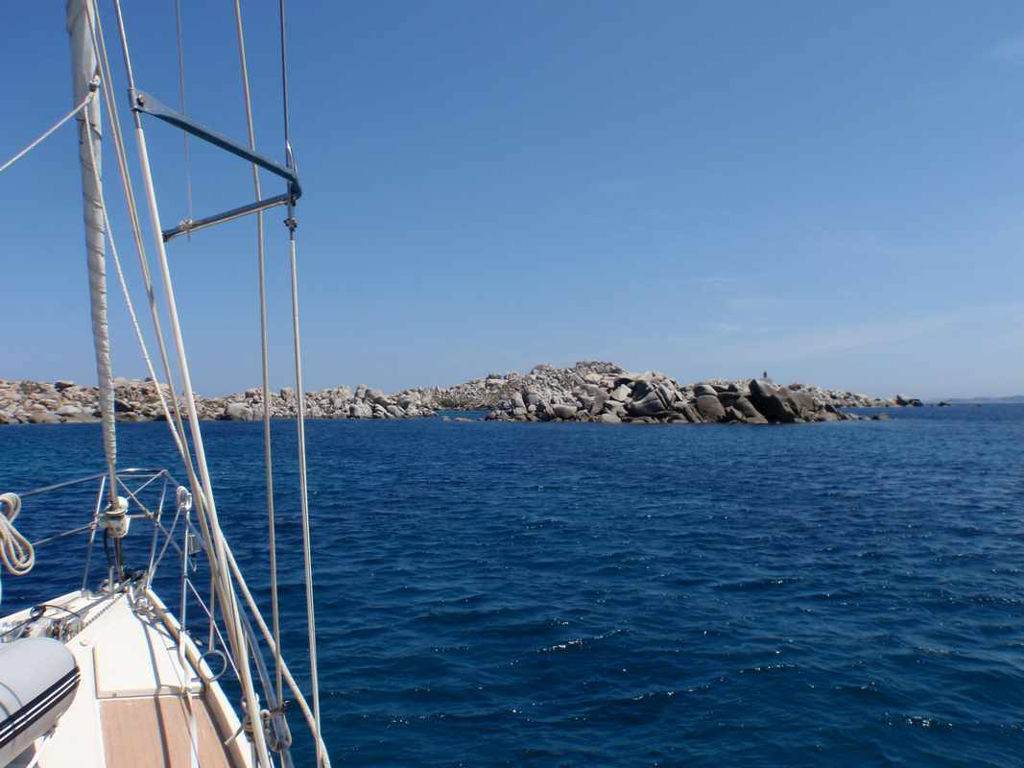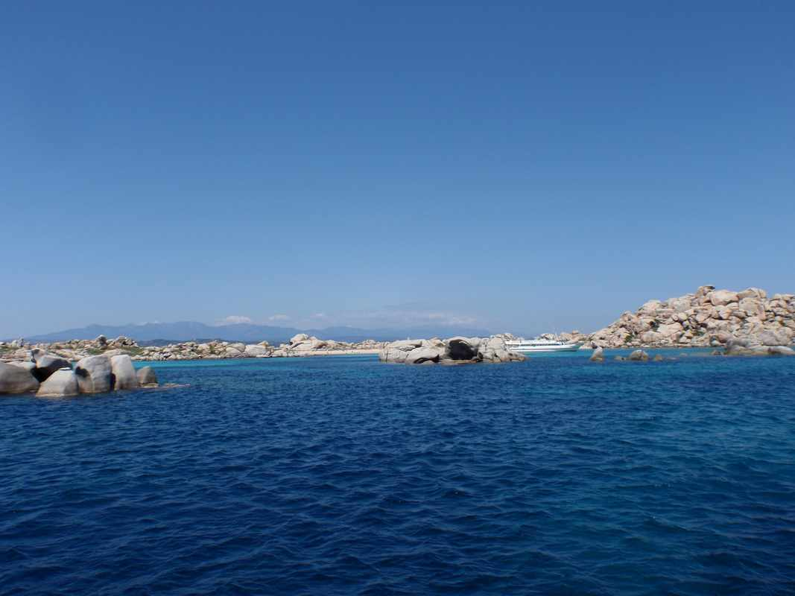
Les Lavezzi

Samedi 07 mai 2011
Nous sommes arrivés au mouillage de Campo Moro avec (enfin) du bon vent tout le long. Une demi heure après notre arrivée, un bateau de loc. « Grand Soleil » avec 7 bonhommes à bord vient mouiller quasiment à couple. Devant mon étonnement et ma réflexion « Vous vous mettez à couple pour nous offrir l’appéro ! » Ils me répondent, sans rire, nous ne restons pas nous attendons des amis et nous partons. Oui mais voilà leurs amis se sont mis à couple sur leur babord et moi à quelques mètre sur tribord sans pares battages. Surveillance obligatoire et alors que tous le monde « 14 » étaient sur le second boat il à fallu leur demander de mettre en route pour se dégager.

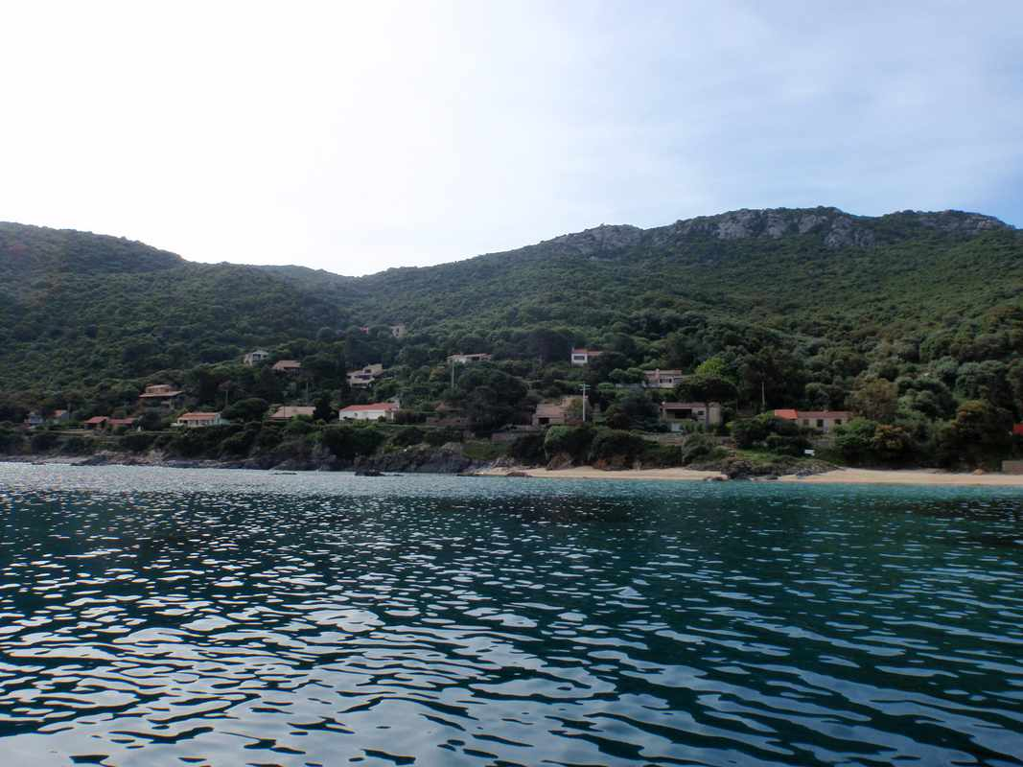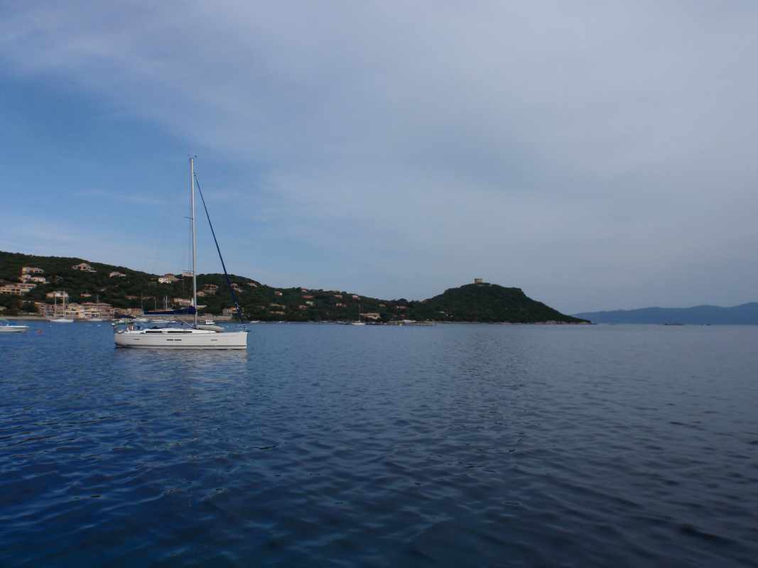
Mouillage de campo Moro
Dimanche 08 Mai 20011
Départ le soir 20h de campo Moro pour aller en face a savoir : Porto Polo. Demain il y à du nord ouest de prévu et nous sommes plus à l’abri à Porto Polo. Ainsi nous ferons d’une pierre deux coups, nous dirons également au revoir à Guy et Michel.
Mardi 10 mai 11
10h départ de Porto Polo pour le mouillage de la baie de Corzu devant la fameuse paillote de Francis (celle qui brule bien) après le repas de 13h nous avons levé l’ancre pour Cargèse. (Prix 24,40€)
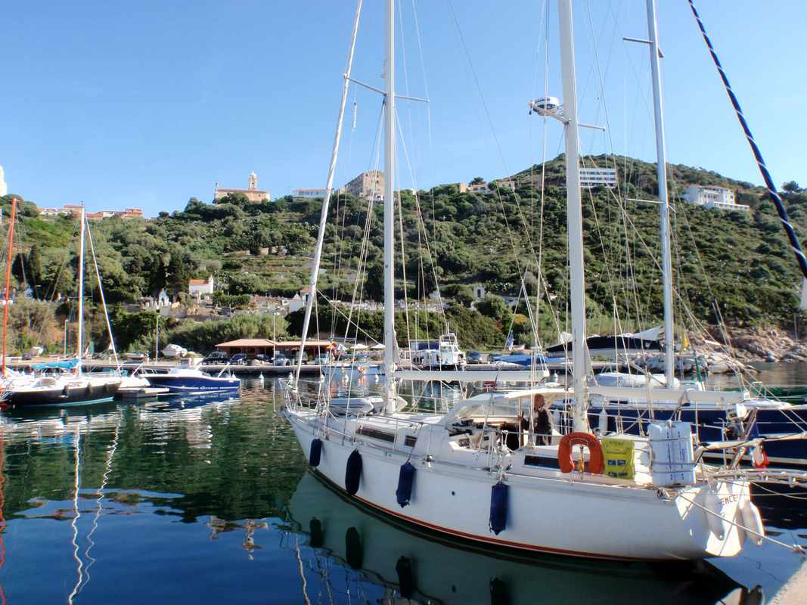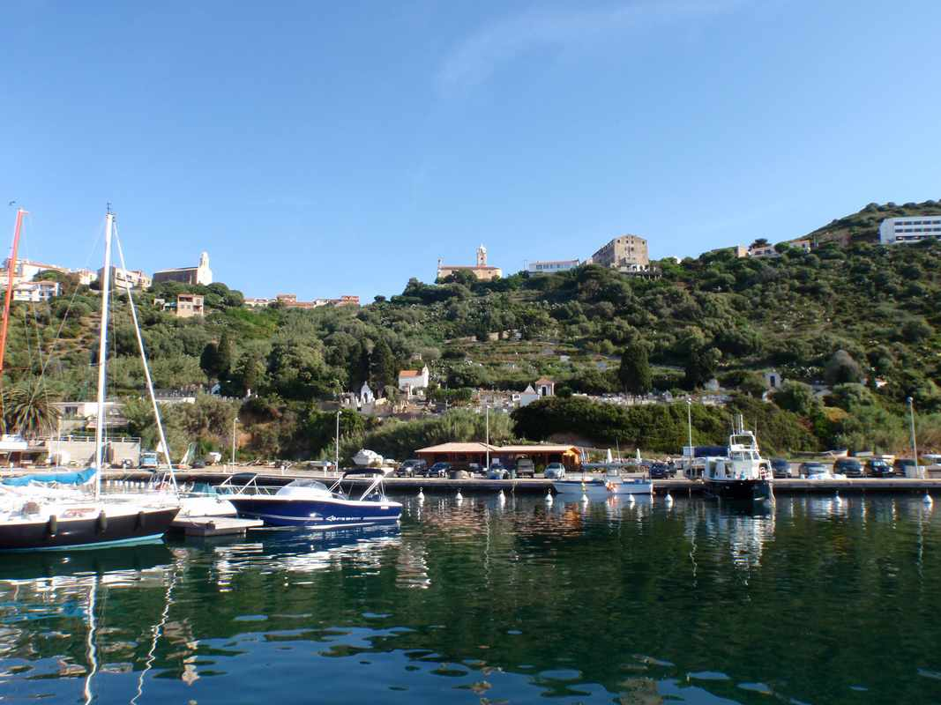

Cargèse

Mercredi 11mai 2011

10h Départ de Cargèse pour Ajaccio. Nous sommes arrivés juste avant le départ du Quen Elisabeth. Pas plus tôt celui-ci parti, qui voilà qui essai lamentablement de s’amarrer sur le quat way à côté ? L’équipe de bras cassés qui avaient mouillé sur notre ancre à Campo Moro. Je leur donne un coup de main et remerciement ; avant de partir ils vident leurs bateaux de loc. de toutes les victuailles non consommés et les portent sur 3 Pence. Mes deux BA furent ainsi récompensées. Une Soixantaine d’euros de gagné. Nous sommes partis en croquer une partie à la pizzéria.( Port 32€)

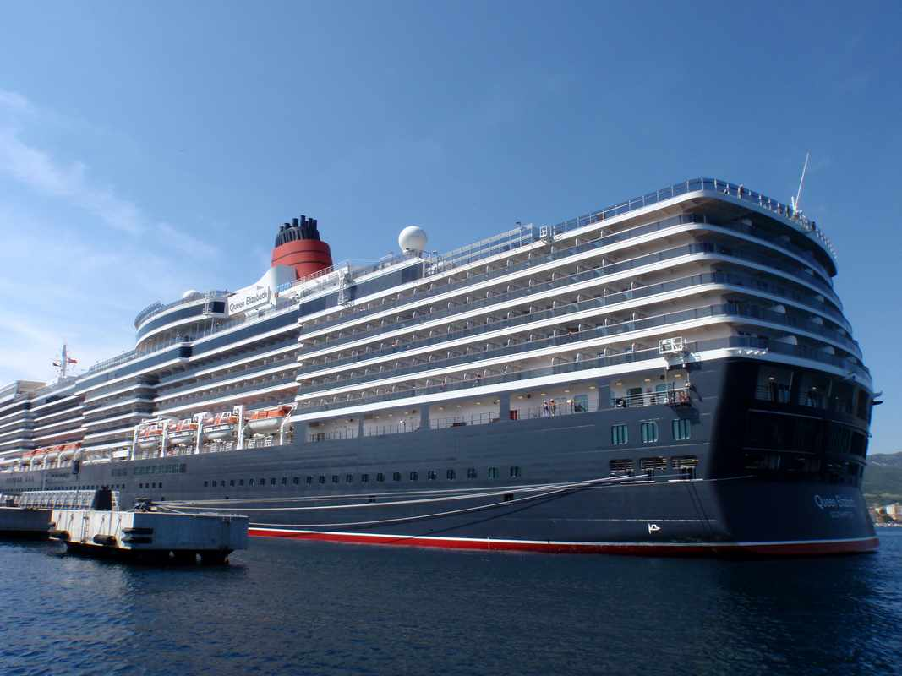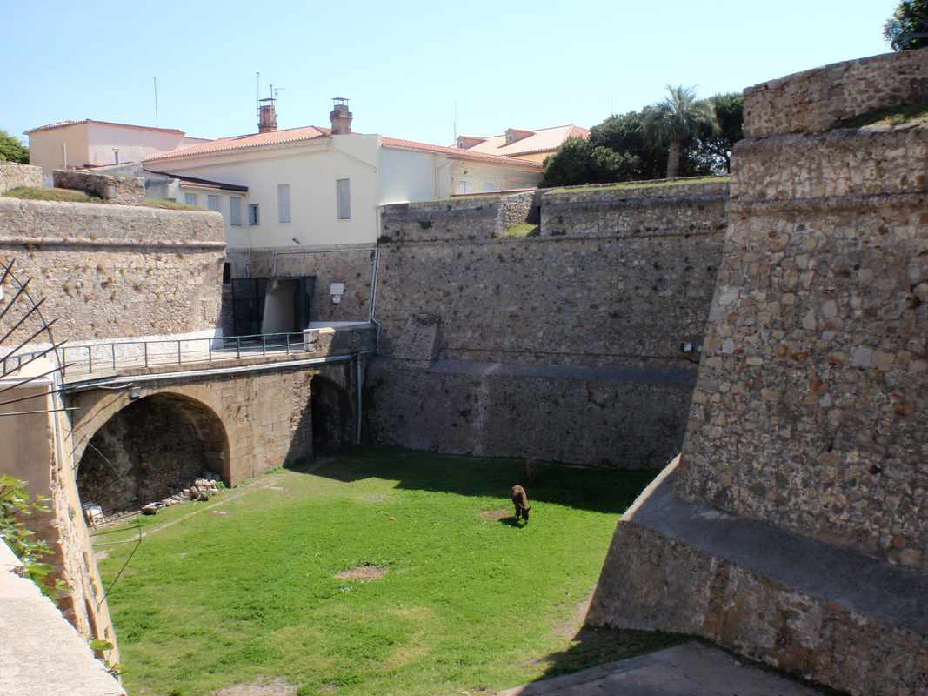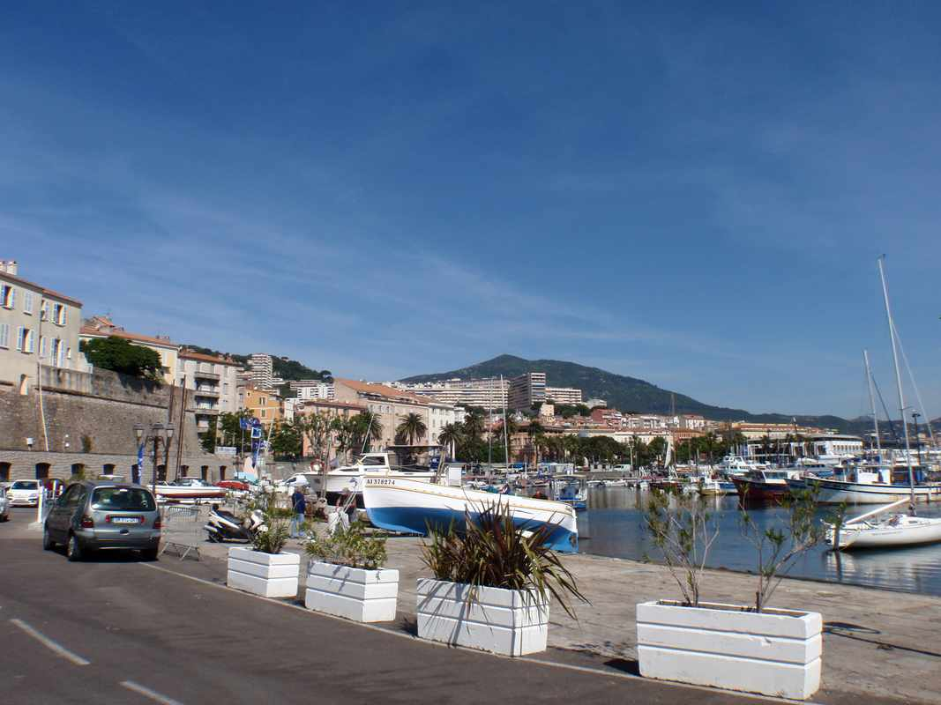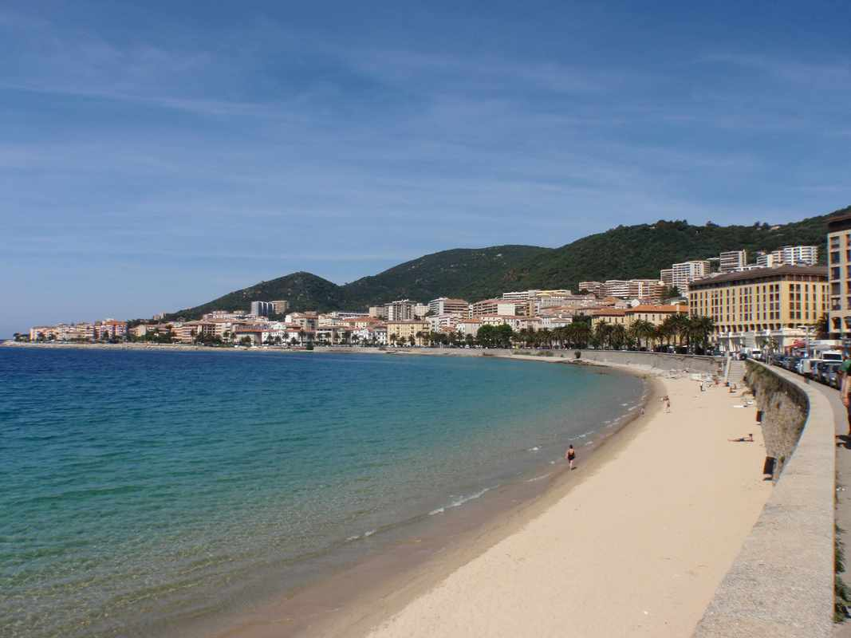

Ajaccio

Jeudi 12 mai 11
14h :Départ d’ Ajaccio pour Girolata. Arrivés dans l’après midi, j’ai trouvé le mouillage bien changé. Il y a des bouées partout et un gars nous accueille en annexe pour nous attribuer une place (18€ avec wifi)
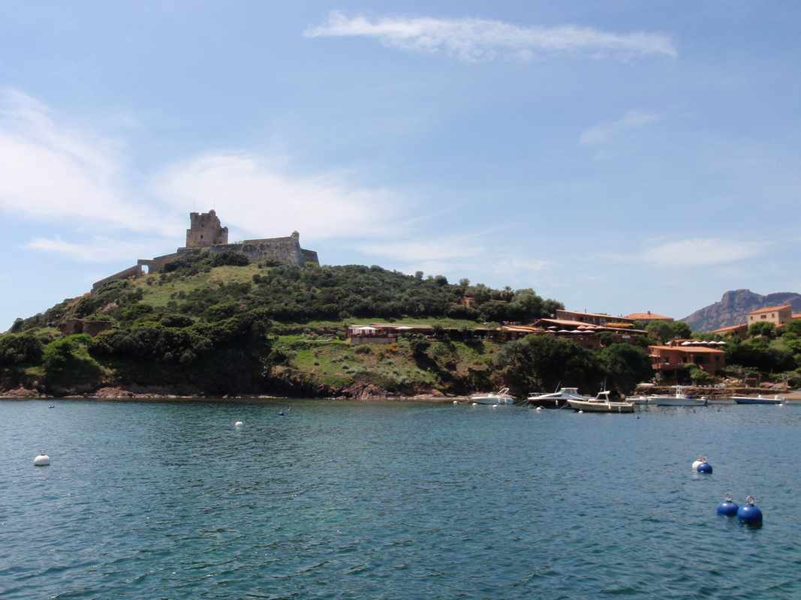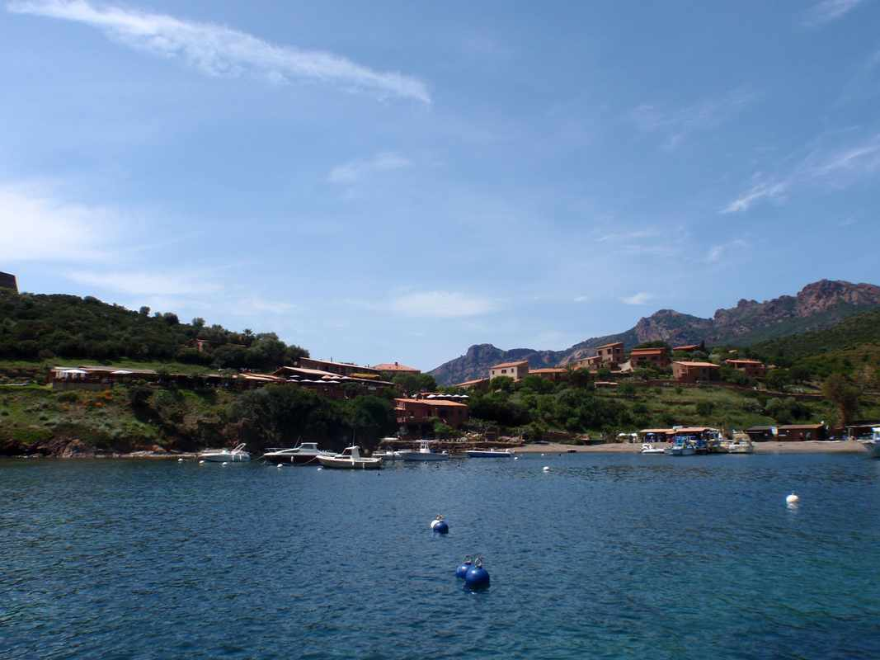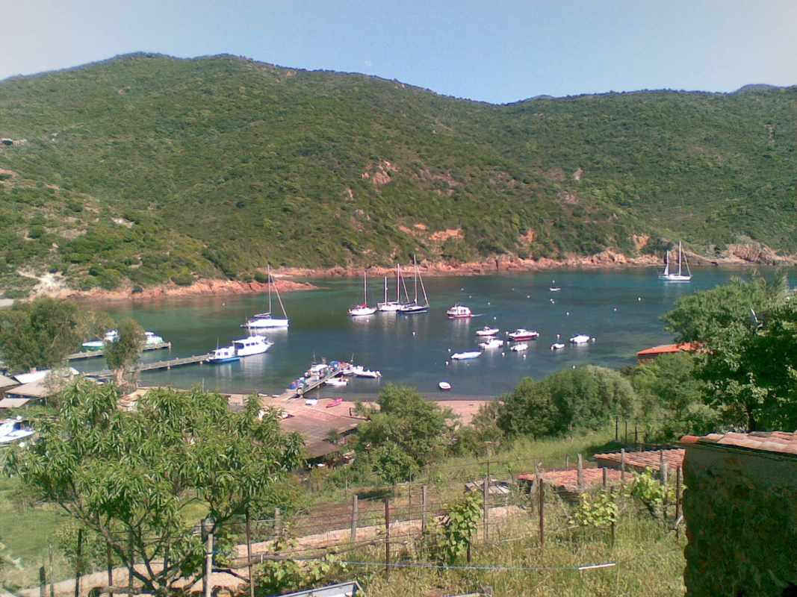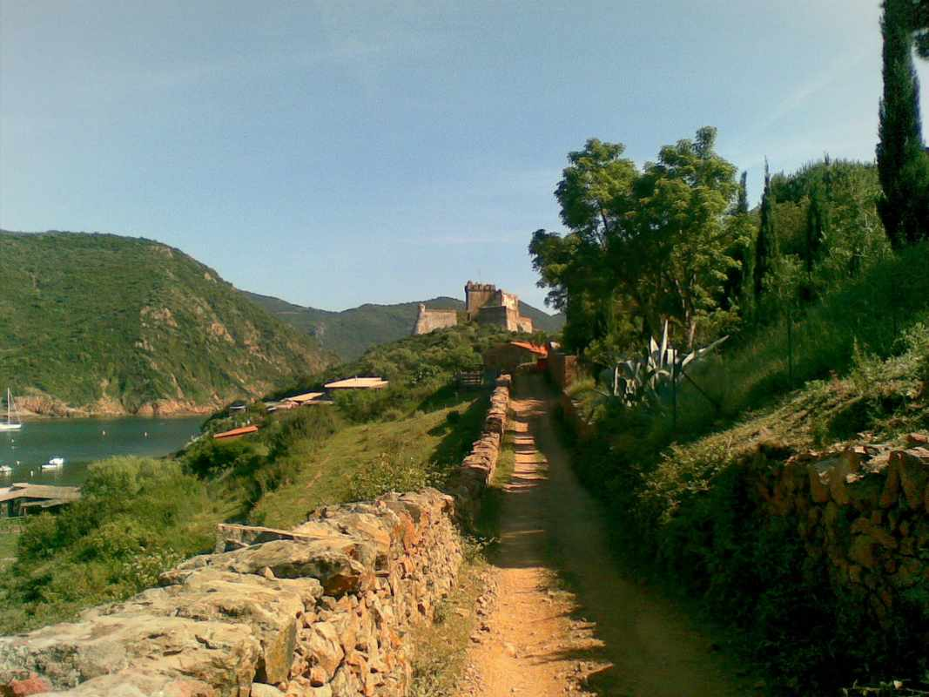
Girolata
Samedi 14 Mai 2011
Le mauvais temps est annoncé pour la nuit et pour demain nous avons quittés Girolata en cabotant le long de la magnifique réserve de Scandola et nous sommes arrivés à Calvi vers 16h. Nous avons fait le plein de gasoil en prévision de la traversée ; 1,55€ le litre ben dis donc !
lundi 16 mai 2011
Depuis hier on nous bassine avec les mésaventures ou les frasques de DSK ; quelle histoire ! C’est curieux cela fait plus de commentaires que le tsunami du Japon. Nous avons pu suivre tout cela sur la TNT du bord. A l’heure actuelle, nous sommes au mouillage derrière la citadelle, à l’anse d’Alga. Nous partirons demain matin pour Porquerolles, hélas encore sans vent de prévu, alors que le mistral souffle encore à 60 à l’heure sur le golfe du lion.

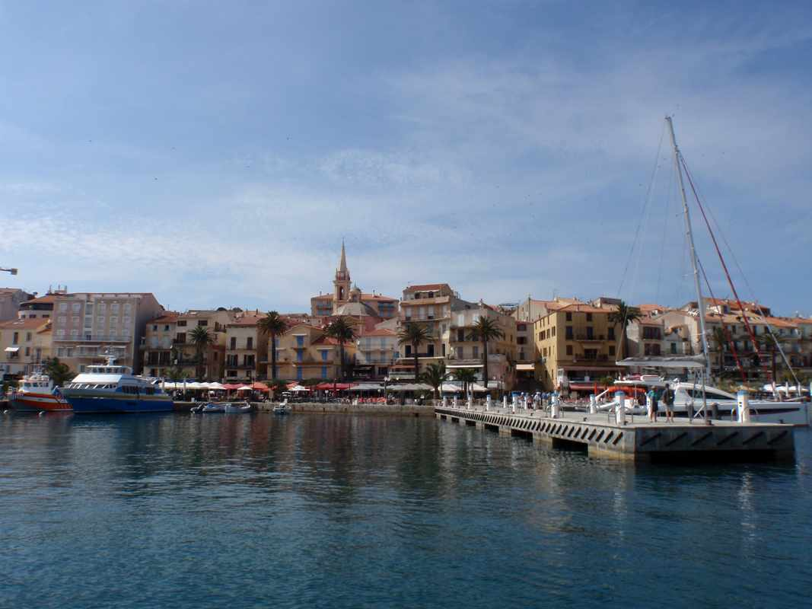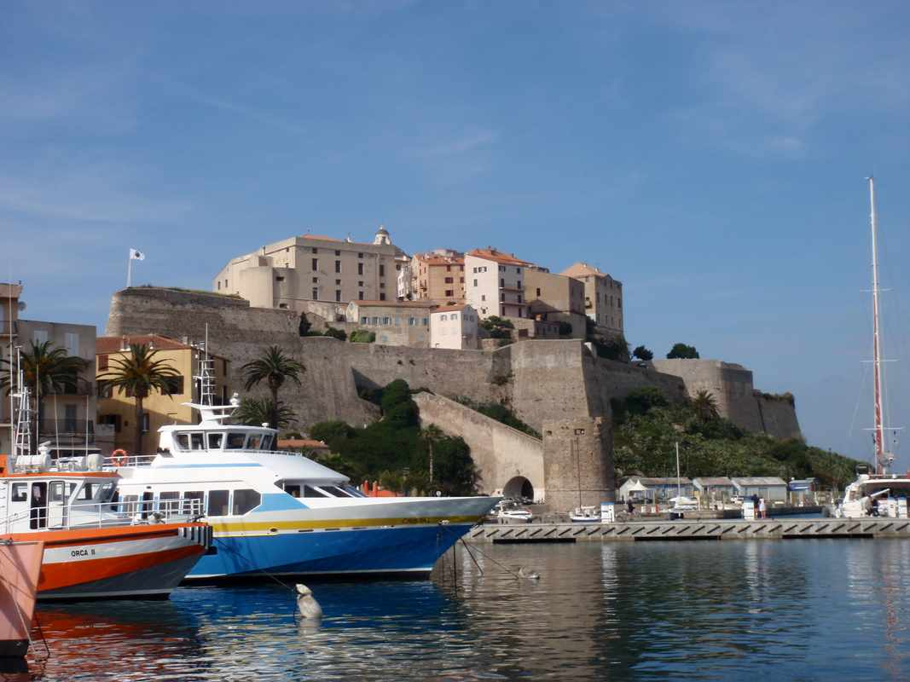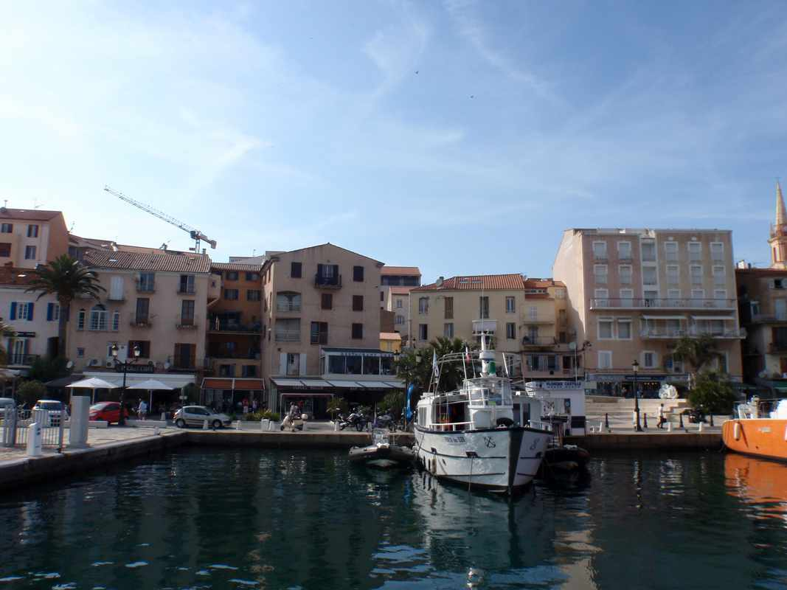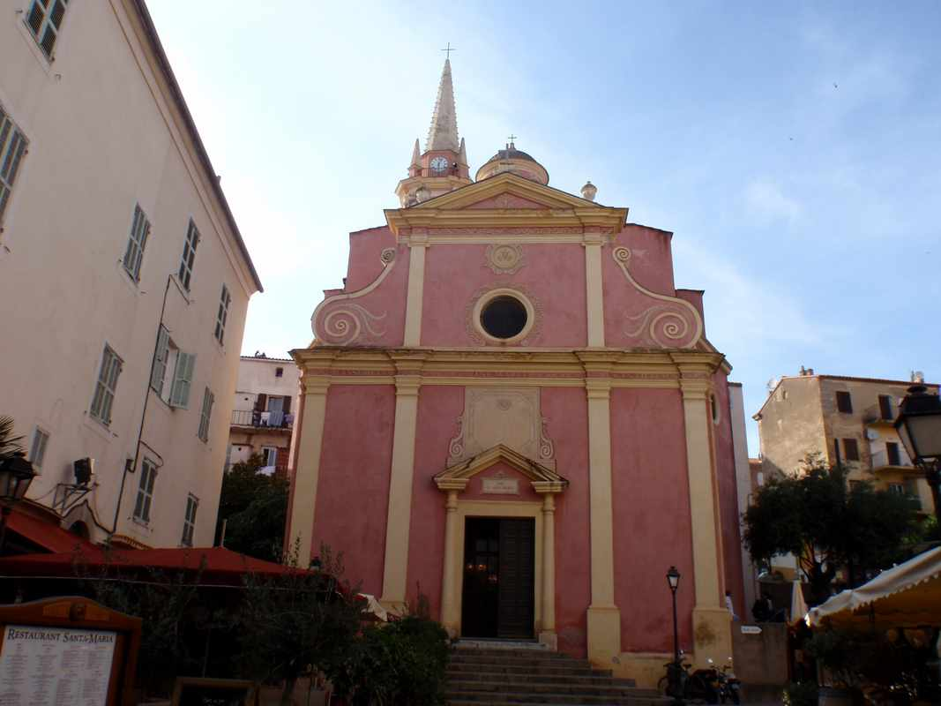
Calvi
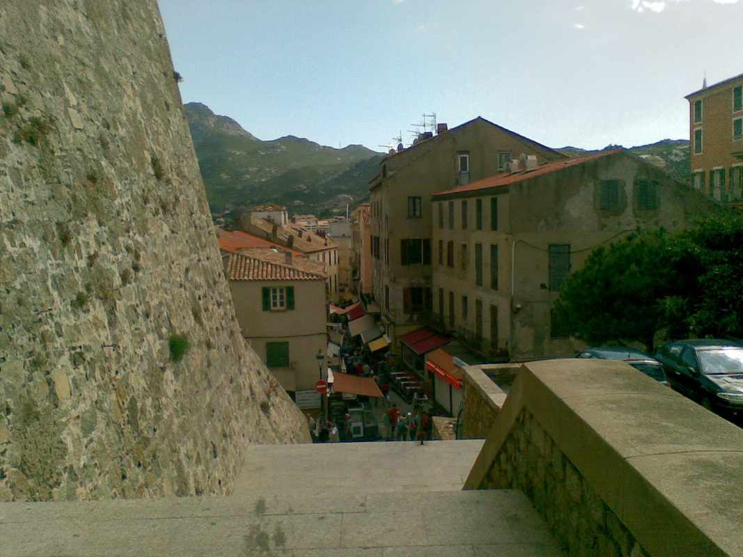
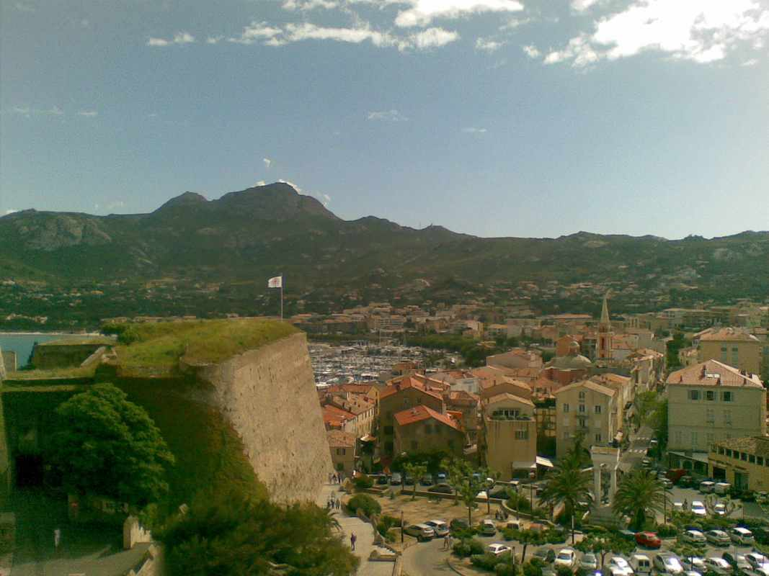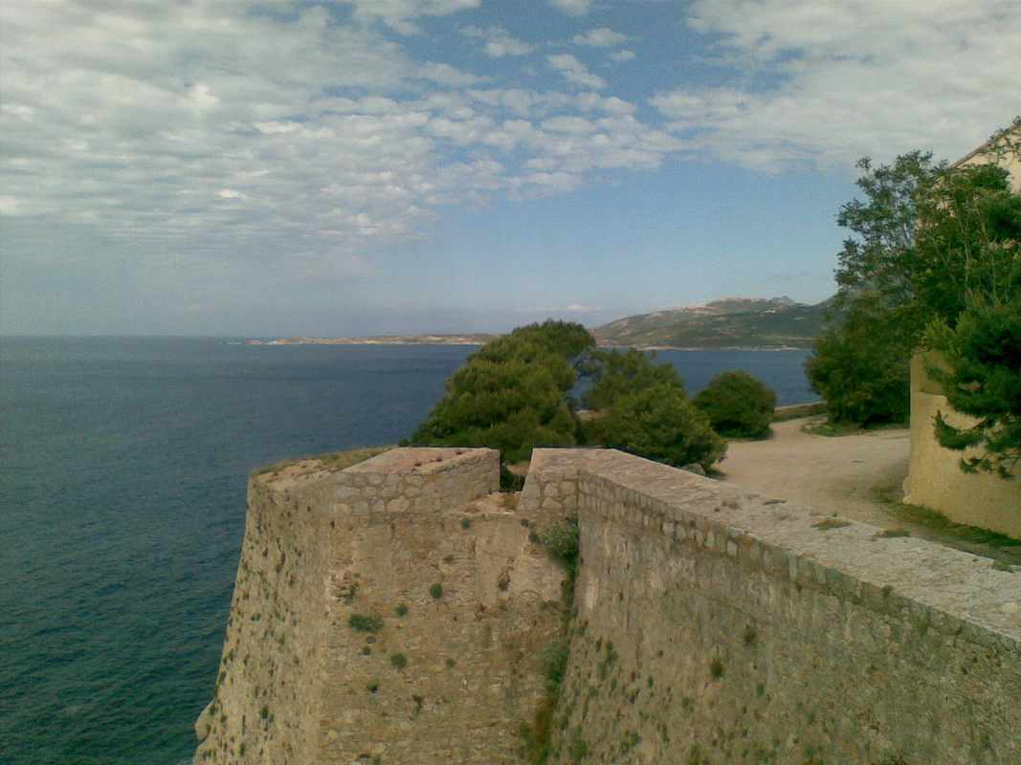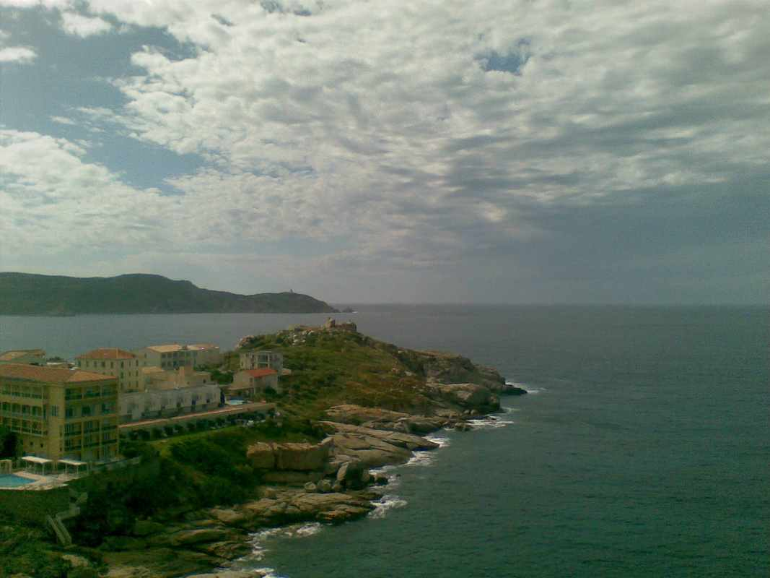
Calvi vu de la citadelle.
18 mai 11
Nous sommes partis de Calvi hier à 9h45, arrivés à Porquerolles à 6h après avoir pu seulement faire 4h de voile. Nous sommes restés au mouillage pour récupérer, jusqu’à 17h, heure à laquelle nous avons levé l’ancre pour Bandol où nous sommes actuellement au Mouillage devant la plage.
jeudi 19 mai 2011
Nous avons levé l’ancre ce matin à 6h ultime journée de notre périple Méditerranéen ; direction les Saintes Maries de la Mer.

